Obligatorisk læringsaktivitet i

Flow 3, Dataanalyse

Udarbejdet af:   
Emil Gustav Haagensen

Helene Holt Jensen

Andreas Fussing Hansen

Rika Parve

Indholdsfortegnelse

Metode 3

Github 4

Opgave 1 – Webscrape 5

Opgave 1.1 – Hente data fra Bilbasen 5

Opgave 1.2 – Rense data 17

Opgave 1.3 – Hente nye data - simuleret 20

Opgave 1.4 – Hente tyske data. 22

Opgave 2 – SQL 32

Opgave 2.1 – Oprette skema for bilbasen 32

Opgave 2.2 – Gemme bilerne i database 36

Opgave 2.3 – Opdatere databasen ud fra simulerede kørsel 38

Opgave 2.4 – Scrape & SQL med Miljødata. 42

Opgave 3 – Analyse af logfiler 51

Opgave 3.1 – Rapport fra en webserver 51

# Metode

Vi bruger platformen Notion for projektstyring:  
<https://www.notion.so/OLAs-10c42d11278d806ab05cff1a41447fdc>

Her er et par screenshots fra vores forløb:

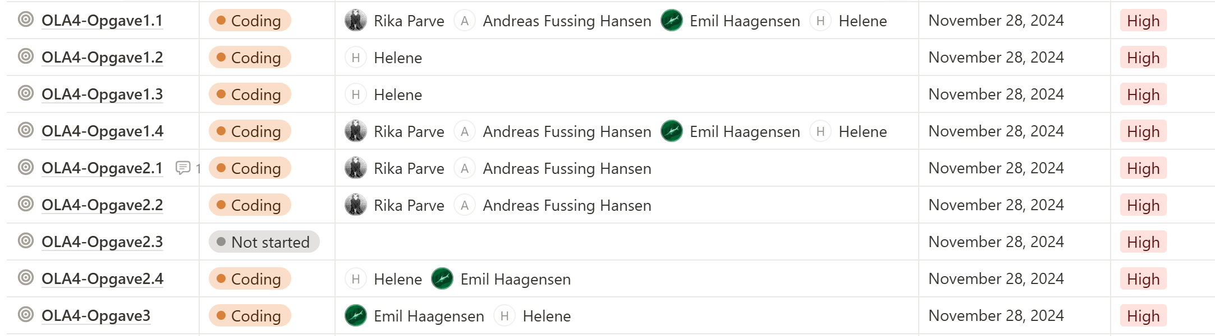

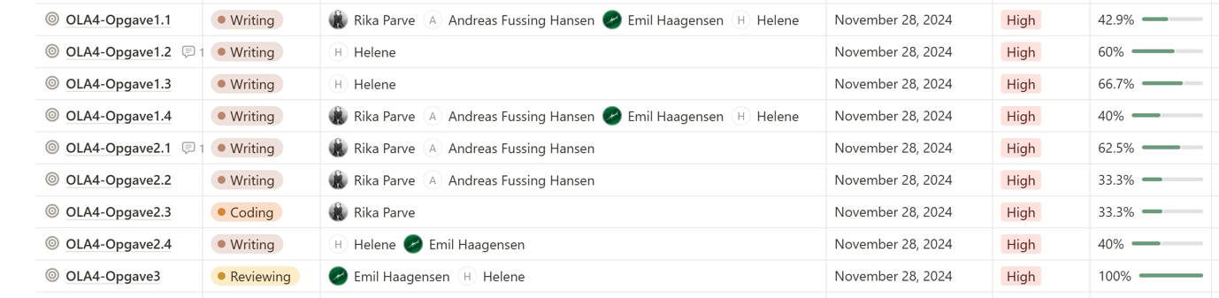

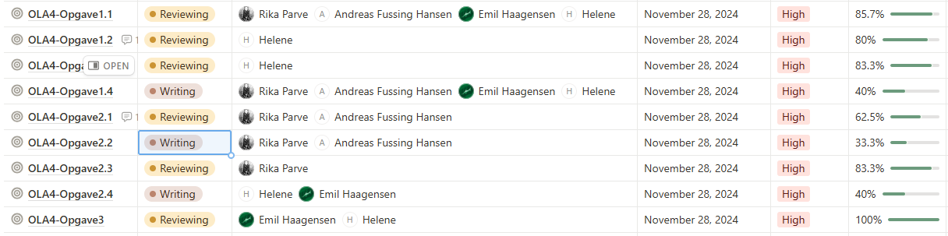

# Github

**Vores scripts, RDS-filer osv. Er blevet pushet til et Github Repository som ses her:**

Gtihub: <https://github.com/heleneholt/CPH_OLA4>

# Opgave 1 – Webscrape

## Opgave 1.1 – Hente data fra Bilbasen

*I skal hente udvalgte biler fra bilbasen.dk. Hent så mange som muligt i en ”lukket” serie. I kan f.eks vælge VW, model Up, eldrevne. Koordiner med de andre grupper så I henter forskellige biler. Når I henter data, skal I ud over de oplagte data også huske at gemme linket så man kan hente flere data på hver bil. I skal også hente forhandleren – både hans id samt firmanavn, adresse samt CVR-nummer. Det kan involvere manuelt arbejde.*

I følgende opgave hentes der biler ind med kriterierne:

* Mærke: Hyundai
* Drivmiddel: El.

Data fra bilbasen hentes ind vha. webscraping gennem R via en URL. Her gøres brug af rvest-pakken, som hjælper til at scrape data fra hjemmesider, og httr-pakken, som hjælper til at læse HTML-kode fra hjemmesiden.

Vores metode bliver at hente første side med bilannoncer ind, og dernæst lave et loop som henter de resterende sider med biler. Dette gøres, da den første sides URL ikke indeholder ”page=” i dens URL, men det gør de resterende sider. Det er afprøvet at definere ”page=1”, men det genkendes ikke.

Som første led i vores webscraping defineres URL’en som vi vil hente information fra. Dernæst laver vi en GET() anmodning til at hente indholdet der er i URL’en.

Vi er opmærksomme på, at vi (til tider) er nødt til at tilføje noget information til vores header i GET-requesten, for at serveren tillader adgang. I følgende kode er ’User-Agent’ tilføjet for at simulere en browser.

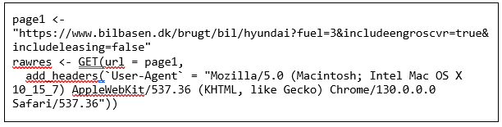

Så hentes informationen med content() funktionen, og det gemmes som en *character vector* da der bruges (as = "text"). Dernæst får vi indholdet i en liste med read_html().

Der kan nu trækkes elementer ud fra listen ”page”.

Der oprettes en variabel ”carlist”, som skal indeholde de elementer med tagget ”article”, da dette er brugt i HTML-koden til at strukturere indholdet for bilannoncerne på bilbasen.dk.

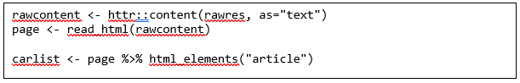Resultatet er en liste med hver bilannonce der tilhører URL’en.

Vi ønsker at hive specifikke detaljer ud omkring bilerne til vores datasæt, og derfor defineres de tags som vi er ude efter. Tags’ene finder vi vha. Vores netværkstool:

*Figur 1. Screetshot af devtools fra bilbasen.dk* 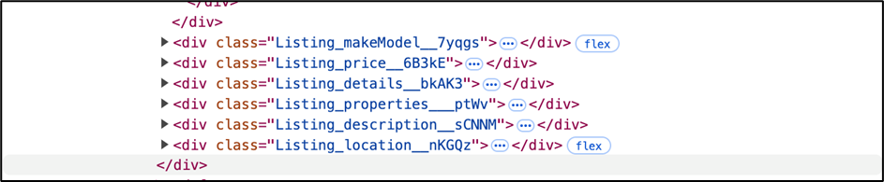

Vi ønsker at filtrere på følgende: price, details, makemodel, props, description, location, link og carid.

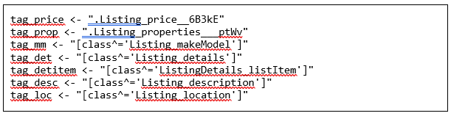Tag’sene bruges i et loop som henter den specifikke information for hver bilannonce ind i et dataframe.

Resultatet kan ses i Figur 2.

*Figur 2. Screenshot af webscraping - første side fra bilbasen.dk*  
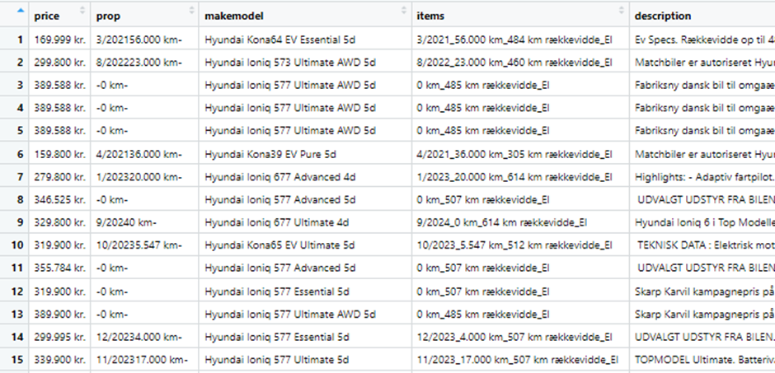

Samme metode skal nu bruges til at hente de resterende sider ind – der er i alt 21 sider vi ønsker at hente indhold fra. Den nye URL defineres:

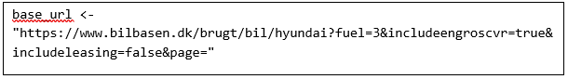Der laves en løkke, der gennemgår samme elementer som tidligere vist.

En problematik her er, at vi gennemgår en større datamængde. Derfor bruges Sys.sleep() i løkken for at simulere kliks fra en browser, så vi ikke bliver blokeret. En yderligere problematik er at håndtere NA-værdier, da vi ikke ønsker at scrapingen skal stoppe, hvis den støder på en fejl. Derfor bruges tryCatch()

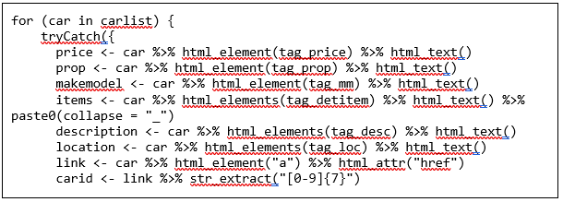

I løkken oprettes en dataframe til at opbevare indholdet, og yderligere sættes der en ny variabel på: Sys.time(), for at have en scrapedate. Den midlertidige dataframe sættes sammen med en tidligere oprettet dataframe ”bil_df”, hvor vi ønsker indholdet af URL’en skal ende ud i.

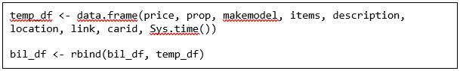Her gøres brug af Sys.sleep() for at simulere klik/ventetid, for ikke at blive blokeret af serveren.

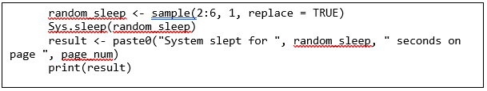Næste kode bruges som en del af fejlhåndteringen i vores løkke. Der laves en funktion i forbindelse med TryCatch(), som definere hvad der skal gøres, hvis der opstår fejl under indhentning af data. I vores kode, vil den printe en besked i konsollen, som beskriver fejlen.

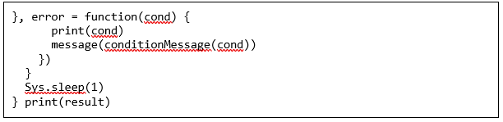Efter en succesfuld indhentning af data, sættes første side sammen med de resterende data der er hentet ind. I alt ender vi ud med 602 observationer i vores datasæt med elektriske Hyundai brugte biler til salg.

Til dette hentes der nu informationer om de tilhørende forhandlere.

For at indsamle information om forhandlere, skal vi oprette en ny løkke, der gennemgår og tjekker hver enkelt side for bilerne. Vi inspicerer hjemmesiden for bilbasen.dk, for at finde de relevante *tags* for forhandlerens navn, forhandler-id, adresse samt CVR-nummer.

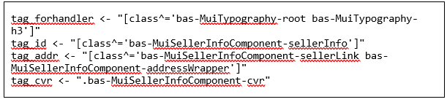Derefter opretter vi en ny løkke med en lignende struktur, hvor URL’en hentes fra kolonnen “bil_df$Link” og køres gennem løkken. De indsamlede data inkluderer dog en del NAs for forhandlerens navn. Yderligere inspektion af bilbasen-hjemmesiden viser, at forhandlerens navn ikke altid findes på samme sted med det samme *tag*. Derfor definerer vi et andet *tag* for navnet: 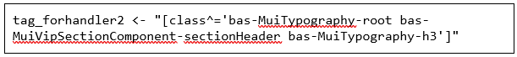Dette nye *tag* og det oprindelige *tag* bliver nu sat ind i en if-else-funktion.

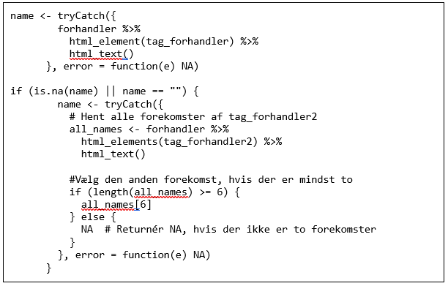

Først bruges det oprindelige *tag*, men hvis dette returnerer en NA-værdi, anvendes istedet *tag_forhandler2.* Tagget tager udgangspunkt i alle underoverskrifter på siden hvor vi har erfaret, at forhandlerens navn altid fremgår som d. 6. underoverskrift på siden. Hvis tagget fremgår mindst seks gange på siden, anvender vi teksten fra dette *tag* som navn, ellers indsætter vi en NA. Med det oprindelige *tag* modtog vi næsten 250 NA-værdier for navn, mens vi med den opdaterede if-else-sætning kun får 16.

Når vi binder dataene sammen, inkluderer vi URL’en i dataframen for at have en kolonne som kan bruges til at sammenkoble bil- og forhandlerdataframes.

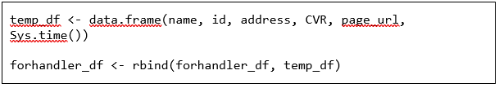Igen bruger vi Sys.sleep-funktionen for at simulere et almindeligt webbesøg for at undgå at blive blokeret.

Vi får en dataframe med 602 rækker med forhandlerinformation for hver bil i vores ”bil_df” dataframe.

*Figur 3. Forhandler dataframe*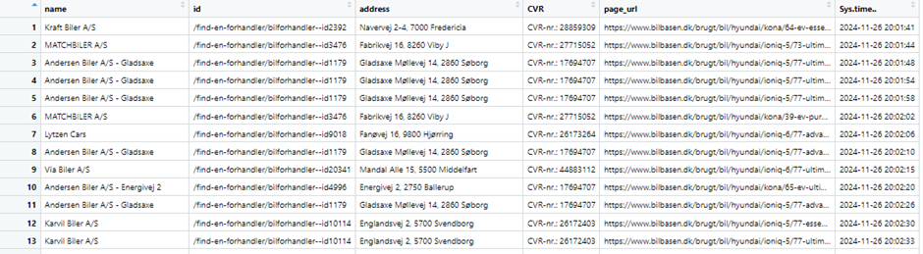

Nu hvor vi har de to webscrapede dataframes, skal vi rydde op i og omorganisere dem.

For at rydde op i "bil_df"-dataframen, skal vi:

1. Fjerne "kr" fra pris-kolonnen og gøre den numerisk.

For at gøre dette brugte vi gsub-funktionen til at udtrække kun tallene fra pris-kolonnen.



1. Tage makemodel-kolonnen og udtrække information til 3 nye kolonner: "Make", "Model" og "Doors".

For at udtrække bilens mærke skriver vi et mønster, som med str_match-funktionen fra stringr-pakken udtrækker det første ord fra strengen. 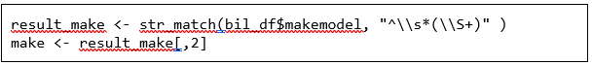

Mønstret for at udtrække modellen er mere kompliceret, da vi har forskellige typer information, vi forsøger at udtrække – f.eks. Kona64 (et ord) eller Ioniq 5 (ord mellemrum tal). De runde parenteser () refererer til den sektion, vi udtrækker, og den grønne del udtrækker "Kona64"-typen, hvor ordet og tallet ikke har mellemrum imellem sig, eller hvis dette ikke er tilfældet, udtrækker den orange del "Ioniq 5"-typen, hvor der er et ord, derefter et mellemrum og derefter det første tal.

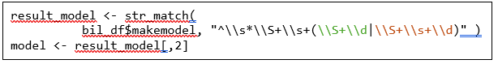Udtrækning af "Doors"-værdien er igen enklere – vi skriver et mønster, der fanger det sidste ciffer før bogstavet "d" i slutningen af strengen.

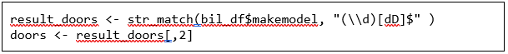

1. Dele items-kolonnen op i 3 nye kolonner: "First registration", "Km" og "Rækkevide".

Items-kolonnen har to typer værdier: enten indeholder den alle tre oplysninger vi søger, ellers indeholder den kun den anden og tredje, men ikke registreringsdatoen. Derfor har vi brug for to mønstre:

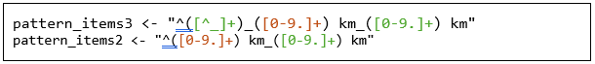

Da vi har udtrukket item-informationerne fra websitet med “_” mellem værdierne, kan vi nemt skelne mellem de to forskellige mønstre ved hjælp af antallet af “_”. Vi anvender en for-loop-funktion med en if-else-funktion på kolonnen bil_df$items og gemmer værdierne i tre forskellige vektorer.

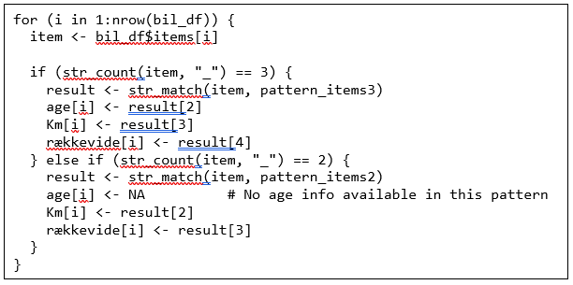

3.1 Vi bruger registreringsdatoen for at oprette en kolonne med "Alder i måneder".

Da registreringsdatoen ikke er så let at sammenligne, opretter vi en ny værdi kaldet "Alder i måneder" for at angive bilens alder. Vi opretter en brugerdefineret funktion, der deler de nuværende værdier op i måned og år og derefter trækker dens månedlige værdi fra den nuværende månedlige værdi. Vi anvender derefter denne funktion på registreringskolonnen og gemmer værdierne i en ny vektor.

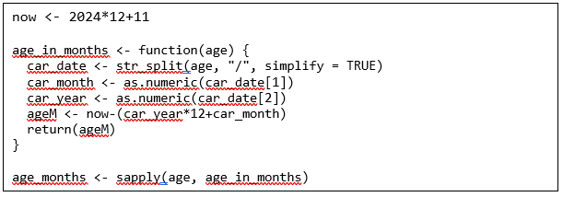

1. Lokationskolonnen skal opdeles i "By" og "Region".

I lokationskolonnen er byen og regionen adskilt af et komma, så vi har brug for et mønster, der tager alt før kommaet og alt efter kommaet. Endnu engang gemmes værdierne i en vektor.

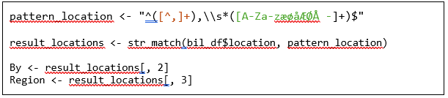

For at rydde op i forhandlerdataframen skal vi:

1. Udtrække forhandler-id fra forhandlerlinket.

Strengen, vi har i dealer_id-kolonnen, er et link, og id'et er de sidste cifre i dette link, så vi skriver et mønster for at udtrække det.

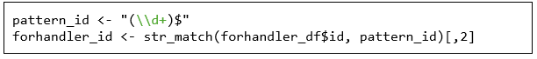

1. Dele lokationsstrengen op i 3 værdier: "Gade", "Postnummer" og "By".

I de strenge, vi har i lokationskolonnen, er der et ganske tydeligt mønster, som gør den regulære udtryk ret enkel. Alt før kommaet er gaden, de cifre efter det er postnummeret, og alt det, der er tilbage, er byen.

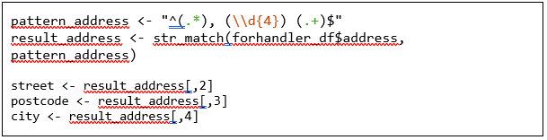

1. Gøre CVR-nummeret numerisk ved at fjerne teksten.

Det regulære udtryk her er igen ganske enkelt, da vi kun udtrækker tallene fra strengen, så vi bruger mønsteret fra forhandler-id'et. 

Nu hvor vi har ryddet op i dataene, kan vi bygge dem ind i en dataframe. På grund af de data, vi har indsamlet i opgave 1.4, udelader vi regionsværdierne og inkluderer i stedet kommunen.  
 Når vi har oprettet den nye dataframe, sikrer vi os, at der ikke er nogen NA-værdier i dealer_id-kolonnen i den rensede datasæt. Vi bruger skim-funktionen fra skimr-pakken til at få et overblik over NA-værdierne i datasættet. 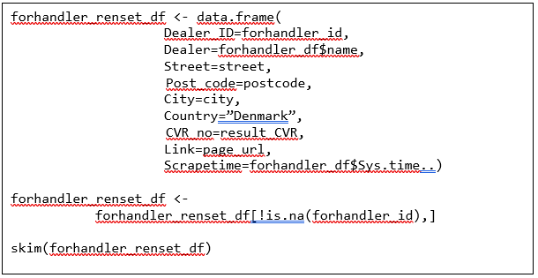

Årsagen til, at vi samler den rensede forhandler-dataframe før bil-dataframen, er, at vi ønsker at tilføje forhandler_id'et til bil-dataframen, så de to kan blive sammenføjet baseret på ID-kolonnen og ikke link-kolonnen, som er den samme i begge data frames.  
 For det anvender vi en brugerdefineret funktion på Link-kolonnen i bil-dataframen, som søger efter et match i forhandler_renset_df, og når den finder et match, tager den forhandler-ID'et og tilføjer det til vektoren biler_dealer_ID.

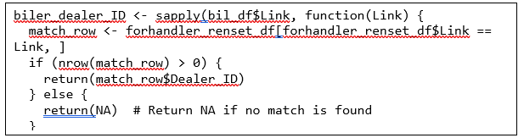

Når vi har forhandler-id'et i bil-dataframen, fjerner vi link-kolonnen fra forhandlerdatasættet.  
 Nu hvor vi har al informationen, kan vi binde bil-dataene sammen i en dataframe.

Når vi vælger kolonnerne, tager vi hensyn til de informationer, der er indsamlet i opgave 1.4 (dette inkluderer “Gear”, “Fuel-type” og “Horsepower”).

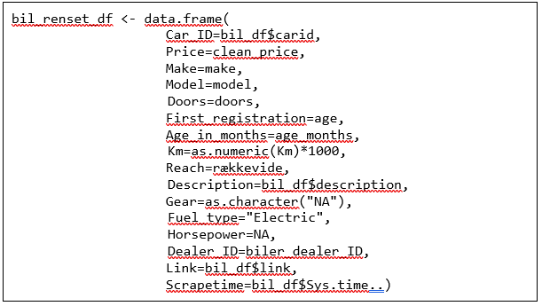

Vi har nu to renset dataframes: bil_renset_df (se Figur 4) for alle elektriske Hyundai biler fra bilbasen.dk og forhandler_renset_df (se Figur 5) for alle forhandler som sælger de biler fra bil_renset_df.

*Figur 4. bil_renset_df*  
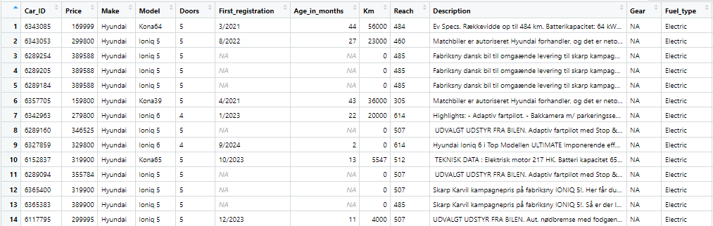

*Figur 5. forhandler_renset_df*  
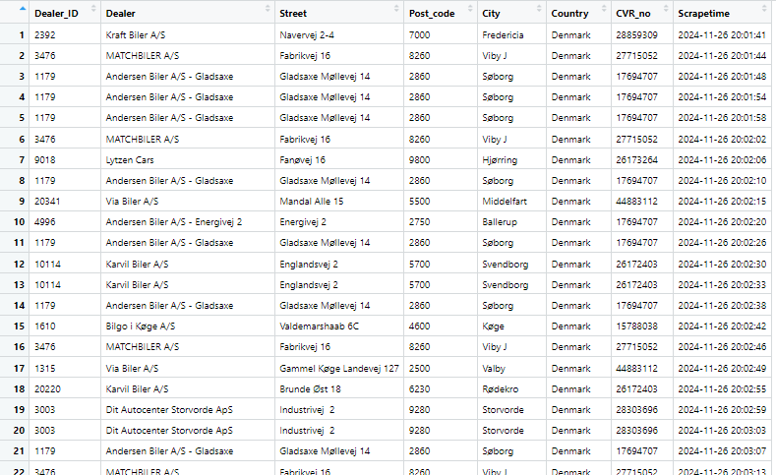

## Opgave 1.2 – Rense data

*Salgsteksten fra bilen indeholder en masse overflødige tegn. Sørg for at få renset teksten så der kun er almindelige karakterer og tegn (punktum, komma) tilbage. Sørg også for at ”newline” erstattes af ”. ” og at mange mellemrum erstattes med ét mellemrum.*

I denne opgave har vi følgende trin:

*Figur 6. Opgave 1.2 fra Notion*

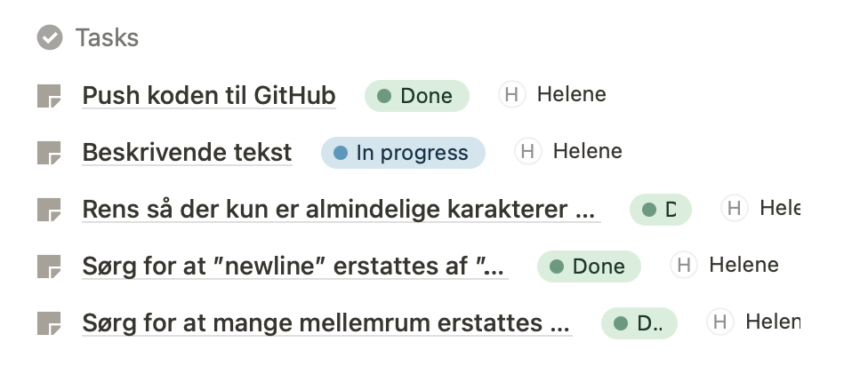

Når salgsteksten i datasættet skal renses, er vi opmærksomme på at der kun skal være almindelige karakterer og tegn tilbage, vi skal fjerne ”newline”, og at der flere steder i teksten er unødigt mange mellemrum. Undervejs finder vi også flere tegn m.m der renses for.

*Figur 7. Kolonne ”description” før renset*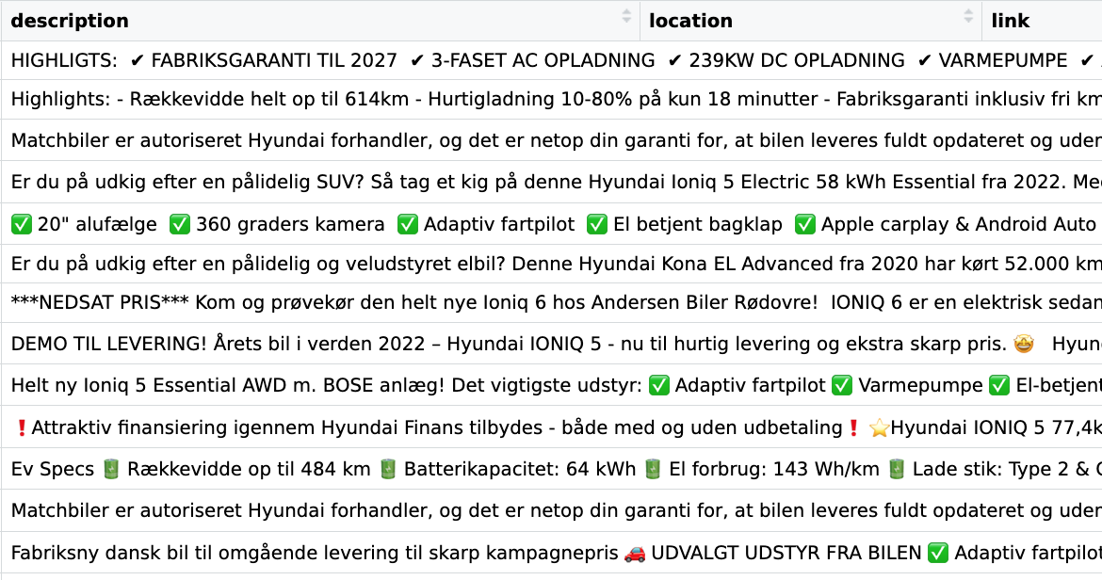

Til at starte med vil vi gerne fjerne alle unødvendige tegn, så der kun er almindelige karakterer og tegn tilbage i teksten. Det vi lægger mærke til er, at der fx er emojies med i teksten. Det er også et stort omfang selv at skulle finde alle unødvendige tegn og fjerne dem.

Derfor fandt vi frem til termet ASCII-tegn[1], som omfatter bogstaver (A-Z, a-z), cifre (0-9), symboler og kontroltegn – altså de tegn vi gerne vil beholde. Efter en testkørsel med dette regulære udtryk, finder vi ud af at den selvfølgelig også fjerner de danske bogstaver: æøå. Derfor starter vi vores rensning ud med at erstatte æ, ø og å, for efterfølgende at kunne bruge vores ASCII-streng.

bil_df$description <- gsub("æ", "ae", bil_df$description)

bil_df$description <- gsub("ø", "oe", bil_df$description)

bil_df$description <- gsub("å", "aa", bil_df$description)

bil_df$description <- gsub("Æ", "AE", bil_df$description)

bil_df$description <- gsub("Ø", "OE", bil_df$description)

bil_df$description <- gsub("Å", "AA", bil_df$description)

Dernæst matcher vi alle tegn, der ikke er inden for ASCII-området.

bil_df$description <- gsub("[^\x01-\x7F]", "", bil_df$description)

Yderligere fjernes ”newline”, som vi er opmærksomme på står som ”\n” i teksten. Vi lægger også mærke til at der flere steder står ”\r”, som vi heller ikke ser relevant at beholde.

bil_df$description <- gsub("\n", ". ", bil_df$description)

bil_df$description <- gsub("\r", "", bil_df$description)

Nu har vi en tekst, hvor der flere steder er unødigt meget mellemrum, samt er der ”____” i teksten, som vi også fjerner:

*Figur 8. Kolonne ”description” med fejl*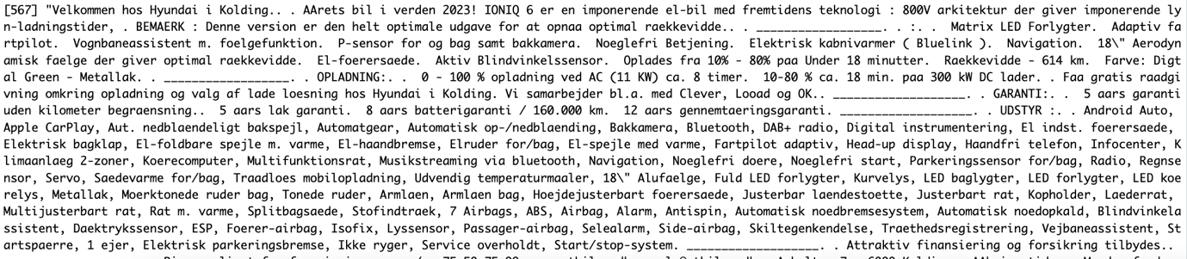

En fejl i teksten som vi også vil fjerne, er de mange punktummer, som også ses på ovenstående billede. Her er metoden at lave et regulært udtryk, der genkender et mønster med punktummer med mellemrum imellem sig, og den skal så erstatte mellemrummet med ingenting. Derpå kan vi så lave et regulært udtryk, som genkender når der er mere end ét punktum, og dette så skal erstattes med kun ét punktum.

bil_df$description <- gsub("\\s*\\.\\s*", ".", bil_df$description)

bil_df$description <- gsub("\\.+", ". ", bil_df$description)

Som den sidste del af vores rensning, ønsker vi at have vores æø og å tilbage i teksten, så den er let læselig.

*Figur 9. Kolonne ”description” renset* 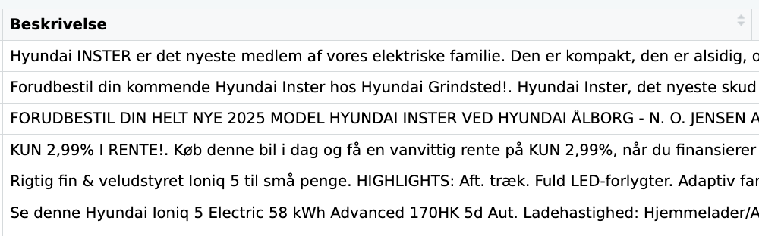

## Opgave 1.3 – Hente nye data - simuleret

*I skal nu lave en simuleret hentning af biler, hvor I skal tage udgangspunkt i de biler I hentede i 1.1. Den simulerede kørsel skal have en scrapedate som ligger én dag senere end 1.1 og den skal have 2 rækker med nye biler, 3 rækker med ændrede priser og så skal der mangle 5 rækker fra den oprindelige testkørsel så I kan simulere, at bilerne er blevet solgt.*

I denne opgave skal vi igennem følgende trin:

*Figur 10. Opgave 1.3 fra Notion*

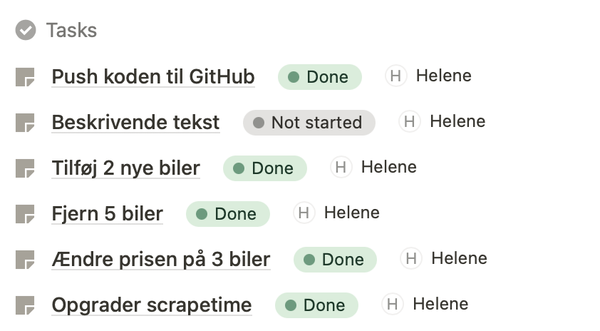

For at påbegynde simuleringen, laves først en kopi af datasættet fra opg. 1.1, og dertil foretages følgende ændringer:

* En ny scrapedate (+24 timer)
* 2 nye rækker med biler
* 3 rækker med ændrede priser
* Fjern 5 rækker for at simulere solgte biler

Det første punkt løses ved blot at tilføje 24 ekstra timer til den oprindelige scrapedate.

new_bil_renset_df$Scrapetime <- new_bil_renset_df$Scrapetime + 24 * 60 * 60

Dernæst fjernes 5 tilfældige rækker fra vores nye datasæt vha. sample() funktionen.

new_bil_renset_df <- new_bil_renset_df[-sample(nrow(new_bil_renset_df), 5), ]

Priserne ændrer vi ved at udvælge 3 tilfældige rækker, og ændrer værdien i cellen.

new_bil_renset_df$Price[c(20, 40, 60)] <- as.numeric(c(200000, 180000, 250000))

Sidst laver vi en ny dataframe, hvor vi simulerer to nye bilannoncer. Vi sørger for at udfylde alle de samme variabler, som der er i vores dataframe ”new_bil_renset”. De to nye rækker sætter vi ind i vores dataframe med rbind().

nye_rækker <- data.frame(

Car_ID=c(1234567, 7654321),

Price = as.numeric(c(150000, 200000)),

Make = "Hyundai",

Model = c("IONIQ","KONA"),

Doors = "5",

First_registration = c("7/2022","1/2024"),

Age_in_months=c((now-(2022*12+7)),(now-(2024*12+1))),

Km = c(52000, 5000),

Reach = c(570, 450),

Description = c("Fin bil i god stand, kun 1 ejer", "Meget velholdt bil med lav kilometerstand"),

Gear="Automatic",

Fuel_type="Electric",

Horsepower=NA,

Dealer_ID=c(7396, 10114),

Link = c("https://www.example.com/car1234567","https://www.example.com/car7654321"),

Scrapetime = Sys.time()

)

new_bil_renset_df <- rbind(new_bil_renset_df, nye_rækker)

Vi har nu et simuleret datasæt med de påtalte ændringer, som senere kan bruges i opgave 2.

Opgave 1.4 – Hente tyske data.

*I skal nu hente samme bilsegment fra Tyskland, så man kan afgøre om det kan betale sig at køre til Tyskland og hente den. Jeg har kigget på 12gebrauchtwagen.de men det kan være der findes andre.*

Til scraping af bildata for det tyske segment, har vi benyttet os af samme betingelser som er gældende for opgave 1.1, scraping af det danske segment.

Betingelserne lyder som følgende:

* Udelukkende Hyundai biler
* Udelukkende el-modeller.

Samtidigt har vi valgt at bruge en anden online bilforhandler end 12gebreauchtwagen.de. Vi har i stedet for kigget på autoscout24.de.

Vi gør brug af samme arbejdsgang med webscraping, og gør yderligere også brug af de samme pakker som i opgave 1.1.

Modsat opgave 1.1 behøvede vi ikke at benytte os af headers for at sikre kontinuerlig adgang for vores requests.

På baggrund af URL-strukturen for den tyske hjemmeside, autoscout24.de, er vi nødsaget til at todele vores scraping. Dette er på grund af, at der for den første side for Hyandai-bilerne, ikke indgår en “page =” parameter i URL’en, hvorimod at parameteren er gældende for side 2 og frem.

Vi starter med at definere vores Starturl for side 1, URL’en uden page-parameteren.

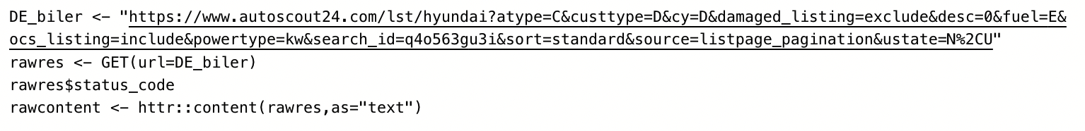Efter vi har defineret vores starturl, indhentes informationerne fra URL’en vha.

* En GET-request (HTTP-request om at indhente fra et bestemt sted, i dette tilfælde, vores starturl)
* HTTR-pakkens funktion, content (processerer indholdet fra en GET-request og omdanner informationen til “text” format – eks. JSON eller XML)

I og med siden er opbygget i HTML, omdanner vi vores rawcontent til HTML-format med funktionen read_html.

Samtidigt finder vi ud af, vha. Browseren DevTools-panel, at de forskellige bilannoncer er gemt som en artikel, og vi kan derfor udtrække enkeltvise biler fra siden, ved at definere html-elementet, article og derigennem oprette en bil liste, som kun indeholder bilerne på hjemmesiden.

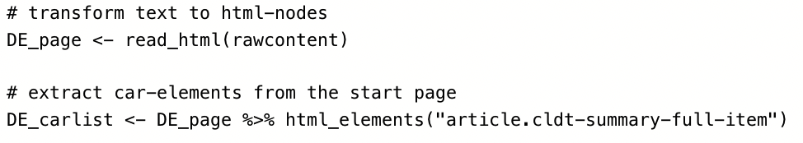Vi har nu en liste med opdelte html-artikel-elementer, som hver især indeholder en bil på siden. Vi skal nu definere nogle tags, som udtrækker de informationer fra disse artikler, som vi ønsker at scrape.

Vores tags ser ud som følgende:

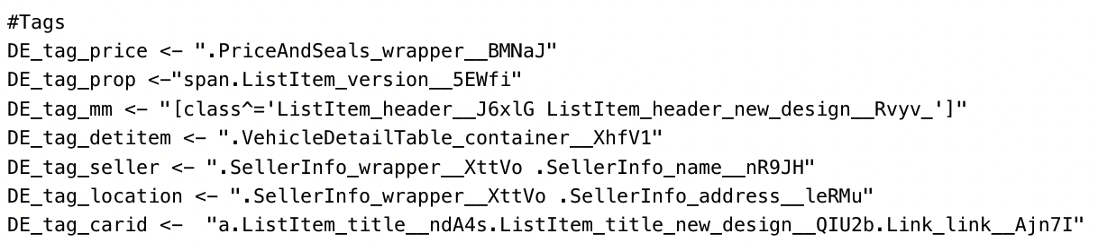Vi udtrækker informationerne vha. Et loop gennem DE_carlist:

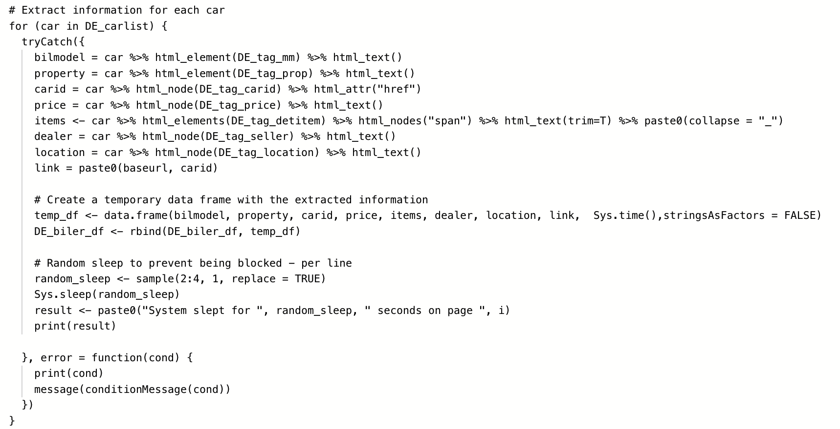

Vi benytter nu samme format til at udtrække bilerne fra de næste sider.

For at gøre dette, danner vi en dynamisk URL, hvor pagecount stiger pr. Iteration af loopet. Udtrækningen af informationen, jf. Kodestump, bliver dermed nested inde i loopet som danner den dynamiske URL. På den måde har vi skabt et loop, som automatiserer hele processen som er beskrevet indtil videre.

Loopet ser ud som følgende: 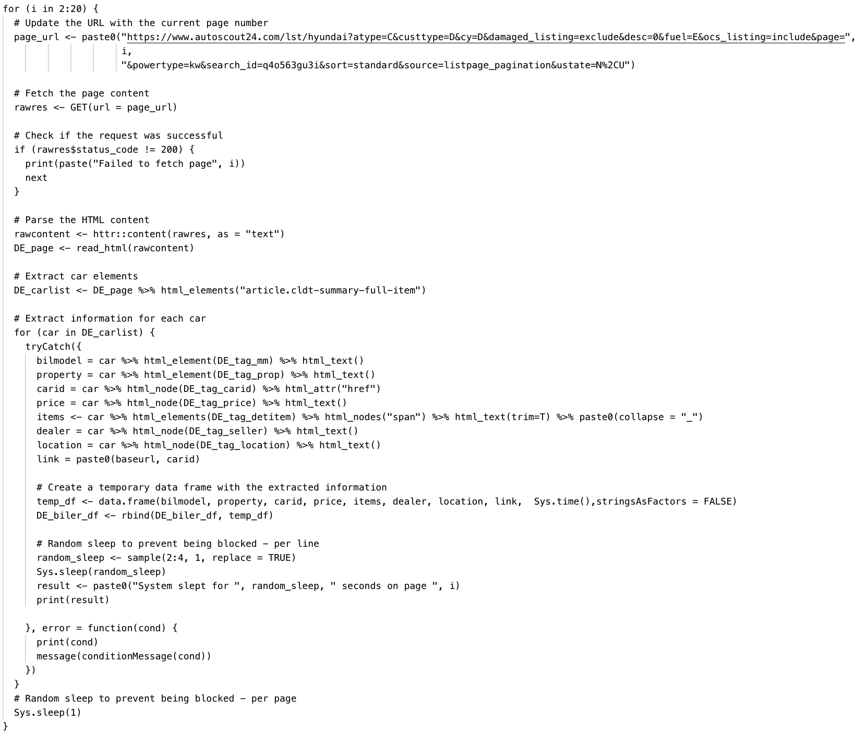

Efter ovenstående loop er kørt får vi en dataframe bestående af informationer udtrukket for 379 biler til salg i Tyskland.

*Figur 11. Screenshot af webscrapet data fra Autoscout24.com*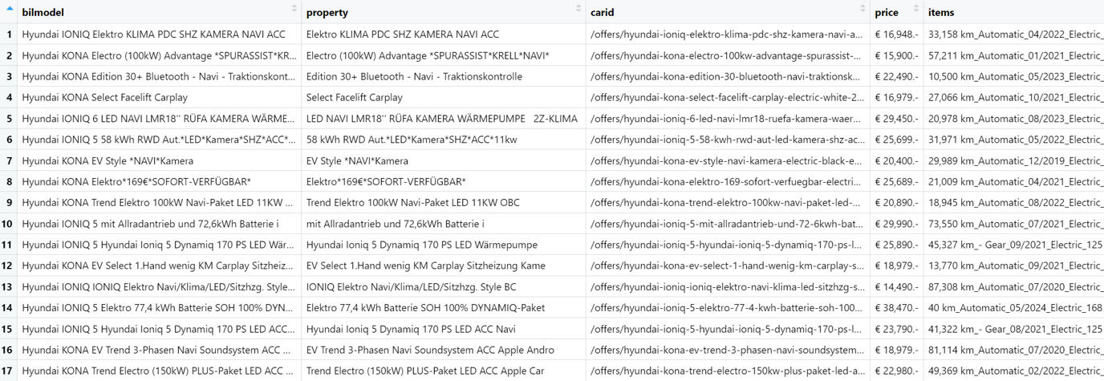

Webscraping er en meget rå form af data-retrievel, og det betyder også, at på trods af en filtrering på baggrund af vores tags, så kommer informationen stadigvæk ud i et format som er meget råt og ufiltreret jf. Ovenstående dataframe.

Vi foretager os derfor en regex NLP-analyse på vores scrapede informationer, for at omstrukturere dataens format til et mere ‘clean’ format.

Første trin er at rense den scrapede pris-information. Prisen vi har indhentet, står med valutaen, Euro.

Med følgende kode fjerner vi Euro-tegnet, konverterer kolonnen til at være numerisk, såvel som at vi omregner til DKK, vha. Den danske valuta-kurs, 7.45.



Efterfølgende opdeler vi vores scrapede bilmodel ind i tre sektioner.

* Make (bilmærke)
* Model (bilmodel)
* Rest (alt efterfølgende)

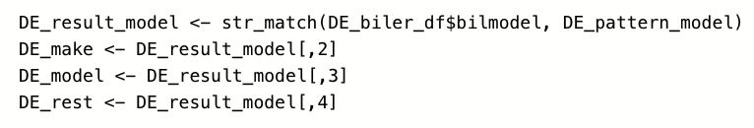

Dette gør vi, så vi fremadrettet har nemmere ved at filtrere, gruppere og lignende på de forskellige parametre (model mv.)

Vi følger samme struktur for den scrapede kolonne “items”. Vi opdeler igen kolonnen i de forskellige informationer som er blevet scrapet ind i samme kolonne.

Vi opdeler kolonnen til følgende:

* Kørte km.
* Gear type
* Registreringsdato
* Fuel type(?)
* Hestekraft

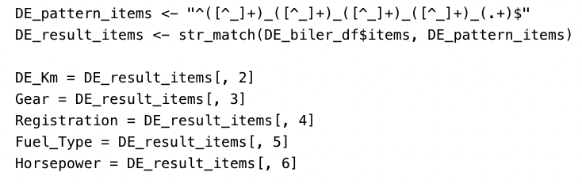

Vi udregner samtidigt bilens alder på baggrund af registreringsdatoen:

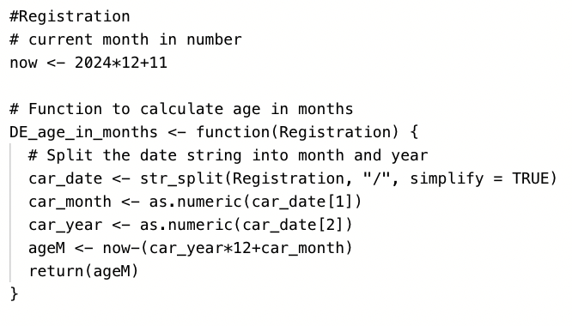

Funktionen udregner forskellen mellem nuværende dato og registreringsdatoen, for at få en ‘alder’ for bilen.

Vi opdeler samtidigt den scrapede dealer-location så kolonnen bliver splittet i postnummer og by:

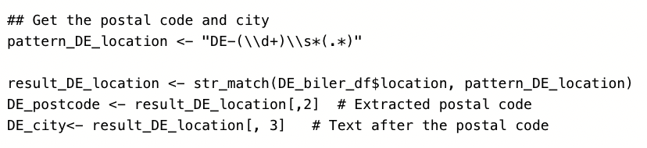

Afslutningsvis opretter vi en simulerert dealer-ID for de tyske forhandlere, i og med, at de danske forhandlere havde et unikt ID. Vi gør dette, så dataframene for de tyske biler følger samme struktur som for de scrapede danske biler:

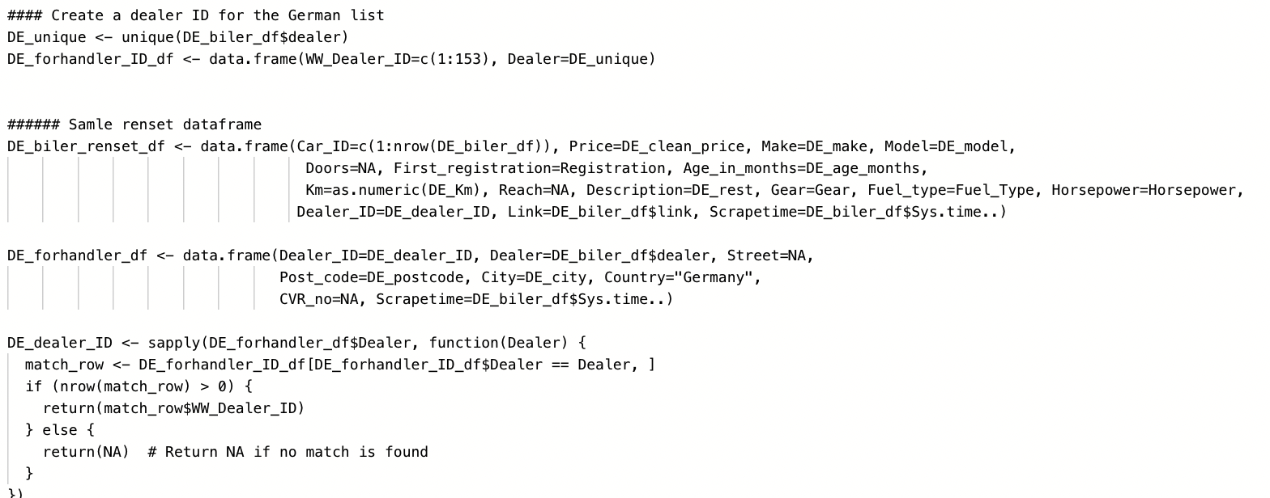

*Figur 12. Screenshot af renset data om biler fra Autoscout24.com* 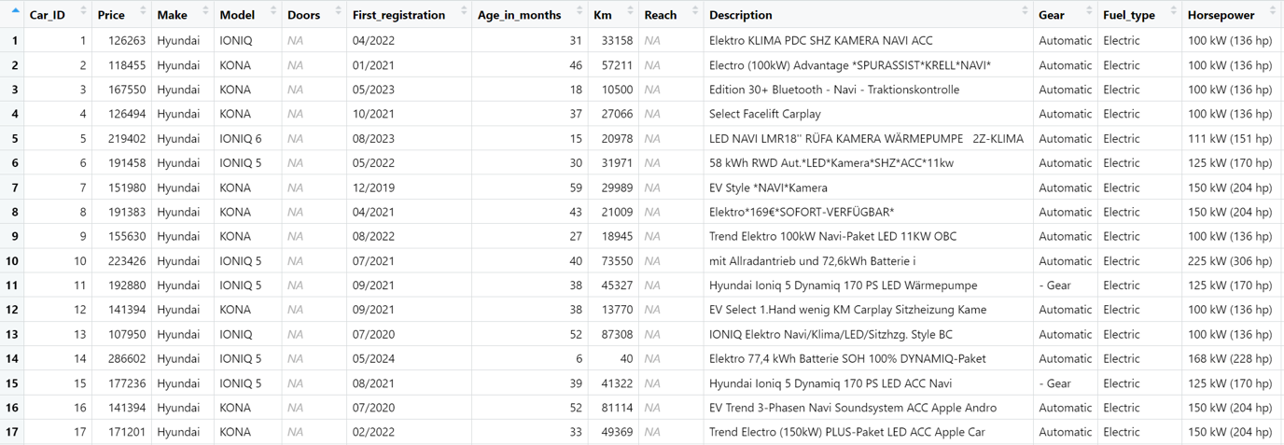  
*Figur 13. Screenshot af renset forhandlerdata fra Autoscout24.com*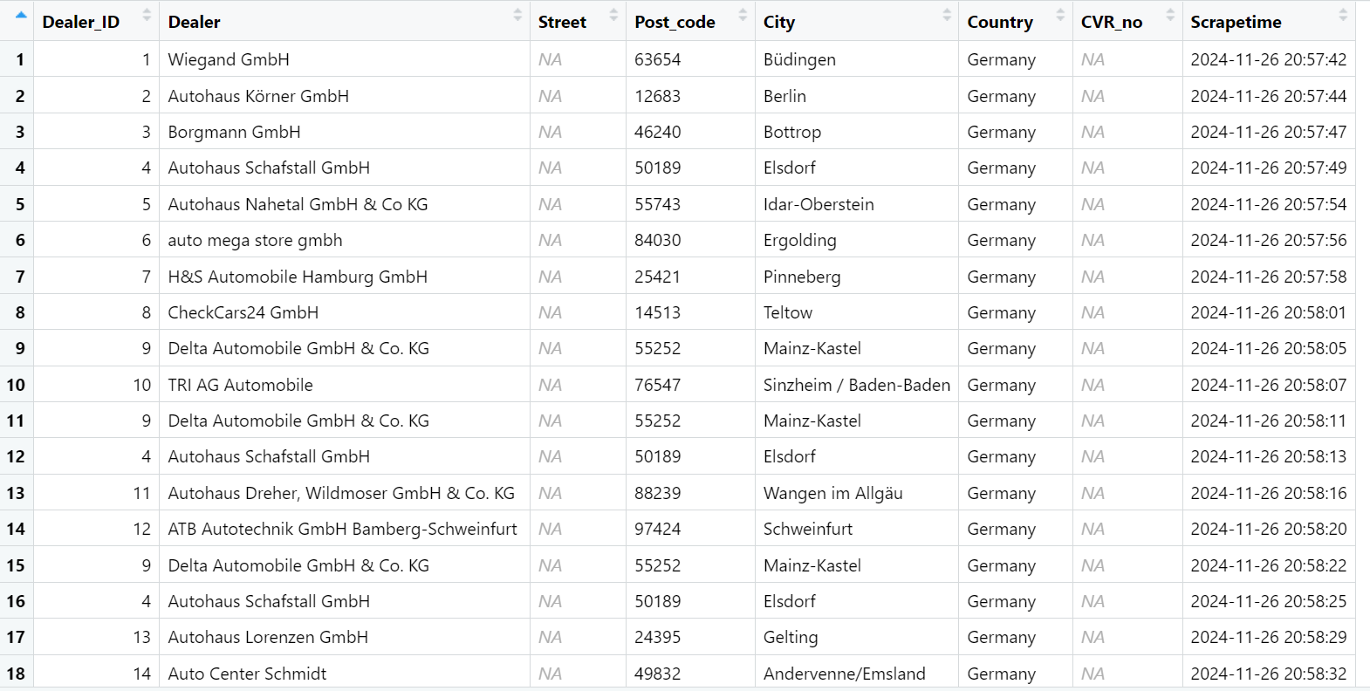

**Undersøgelse af prisforskel på Hyandai biler: Danmark vs. Tyskland**

På baggrund af, at vi har data for de samme biler og bilmodeller fra to forskellige lande, har vi valgt yderligere at undersøge hvorvidt der er en prisforskel på de samme biler, afhængigt af om de købes i Danmark eller Tyskland.

For at undersøge prisforskellen har vi aggreret og fundet gennemsnittet af pris for de forskellige bilmodeller, sepereret for land.

Ved ovenstående gældende parametre, får vi følgende barplot:

*Tabel 1. Prisforskel mellem Hyundais Ioniq og Kona modeller blandt det danske og tyske marked.*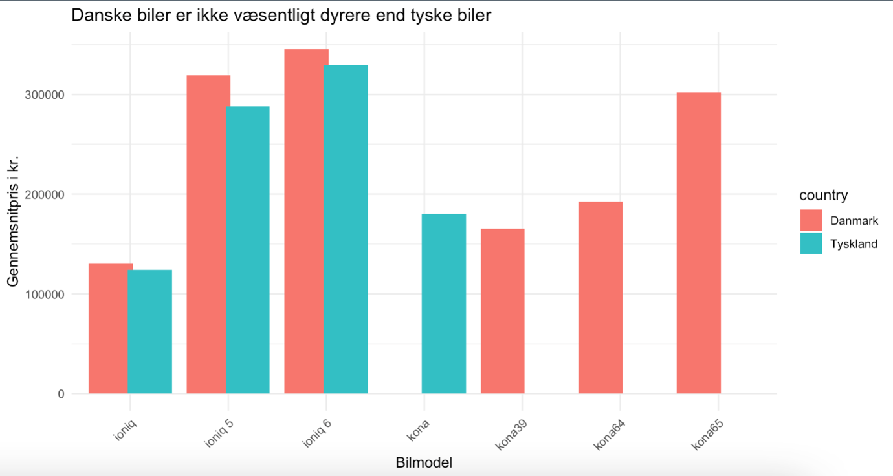

Som det fremstår, kan vi se ud fra Ioniq modellerne, at priser i Danmark er en lille smule højere end i Tyskland. I modsætning til Ioniq, så kan der ikke dannes sammenligningsgrundlag på baggrund af Kona-modellerne, da de på tyske hjemmesider ikke er model-opdelt, og bare hedder Kona, hvorimod de i Danmark hedder eks. “Kona39”, “kona64” osv.

*Tabel 2. Prisforskel mellem Hyundais Ioniq modeller blandt det danske og tyske marked*.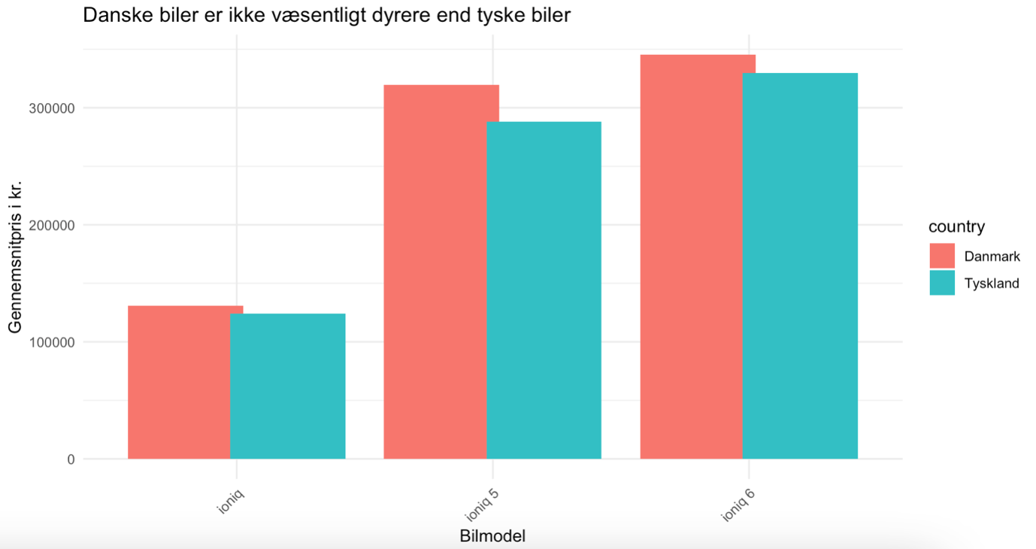Igen, for at pointere det, så er der ingen væsentlig prisforskel på danske vs. Tyske biler udfra Ioniq-serien. Det skal ovenikøbet tages i betragtning, at der ved køb af en Tysk bil, skal betales adskillige afgifter både ved omregistrering og import, som formodentligt vil gøre prisen for tyske biler dyrere end de danske.

# Opgave 2 – SQL

## Opgave 2.1 – Oprette skema for bilbasen

*For at kunne gemme bilerne i databasen er det vigtigt at oprette et skema, hvor man har invariante entiteter organiseret i tabeller med fremmed-nøgler så de kan linkes sammen, samt variende data i tidsserieagtige tabeller, hvor man linker til den sidst-forekommende observation. Jeres design skal beskrives i et ER-diagram og jeres DDL-statements skal ligge på github med filextension .sql.*

Formålet med denne løsning er at skabe et databaseskema, der opfylder behovene for at gemme og administrere data om biler og deres relaterede oplysninger. Skemaet er designet til at adskille statiske data (invariante entiteter) og dynamiske data (varierende entiteter) og anvender fremmednøgler for at sikre relationer mellem tabeller. Varierende data håndteres desuden i tabeller med tidsserieformat, som gør det muligt at spore historiske ændringer.

Skemaet består af tre tabeller:

1. **dealers -** Indeholder oplysninger om forhandlere.
2. **car -** Indeholder grundlæggende data om biler.
3. **car_variant_data -** Indeholder data, der varierer over tid (fx pris og status).

**Tabel 1 – dealers**:

Denne tabel gemmer data om bilforhandlere. Dataene er generelt statiske og ændres sjældent.

Blandt kolonnerne er følgende:

* *dealer_id* - Et unikt ID, som identificerer forhandleren. Dette bruges som primary key
* *dealer* - Navn på forhandleren
* *street, post_code, city, country* - Adressedetaljer, som udgangspunkt statistk, men kan være dynamisk idet en forhandler kan skifte lokation
* *cvr_no* - CVR-nummer på forhandleren. Statisk værdi og har standardværdien 0 for ukendte værdier

Primary key

* *dealer_id* - sikrer entydig identifikation af hver forhandler.

Vores DDL-statement:

Figur 14 DDL-statements

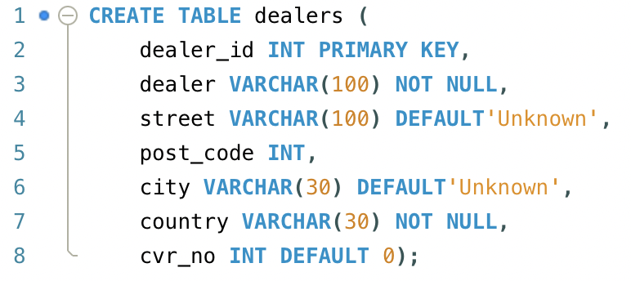

**Tabel 2 – cars:**

Denne tabel gemmer information om biler. Dataene ændrer sig kun ved større opdateringer, eksempelvis som tilføjelse af en ny bil.

**Kolonner:**

* *car_id* - Unikt ID for hver bil (primærnøgle).
* *Make, model* - Bilens mærke og model (obligatorisk).
* *Doors* - Antal døre (standard er 4).
* *First_registration* - Registreringsdato (standard er 'Unknown').
* *Km, reach, gear, fuel_type, horsepower* - Specifikationer for bilen med standardværdier.
* *Link* - URL til bilens annoncelink.
* *Dealer_id* - Fremmednøgle, der refererer til forhandleren i dealers.

Primary Key:

* *Car_id* - sikrer entydig identifikation af hver bil.

Foreign Key:

* *Dealer_id –* Sikrer relationen til forhandleren itabellen dealers.

Vores DDL-statement

Figur 15 cars Table

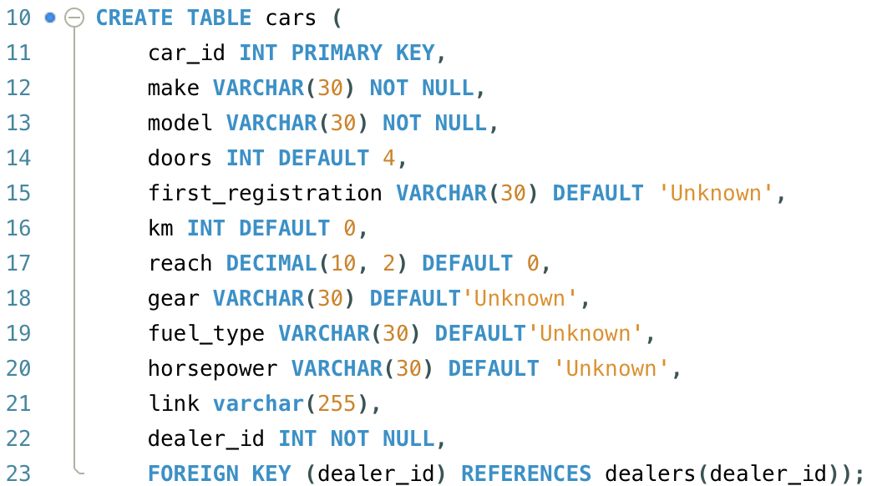

**Tabel 3 – car_variant_id**

Denne tabel gemmer data, der kan ændre sig over tid, f.eks. pris og salgsstatus for en bilvariant. Den gør det muligt at spore historiske ændringer og hente den seneste observation.

Kolonner:

* *variant_id -* Unikt ID for hver variant (primærnøgle).
* *car_id -* Fremmednøgle, der refererer til bilen i tabellen cars
* *price -* Bilens pris (obligatorisk).
* *Age_in_month -* Bilens alder i måneder (standard er 0).
* *Sales_text -* Salgsbeskrivelse.
* *sold -* Boolean, der markerer, om bilen er solgt (standard er FALSE).
* *Latest -* Boolean, der angiver, om det er den nyeste observation.
* *Timestamp -* Tidsstempel, der angiver, hvornår dataene blev opdateret.

Primærnøgle:

* *variant_id -* sikrer entydig identifikation af hver variant.

Fremmednøgle:

* *car_id -* sikrer relationen til bilen i tabellen cars.

DDL-statement:

Figur 16 car variant data Table

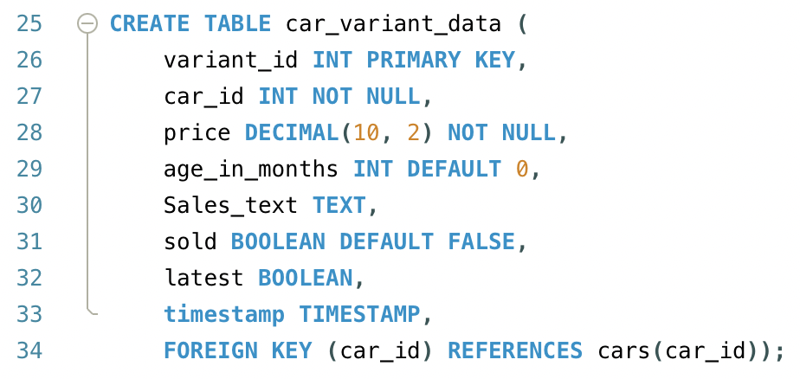¨

Endeligt efter databasen og tabellerne er oprettet, kan vi visualisere relationerne i et ER-diagram:

Figur 17 ER-diagram

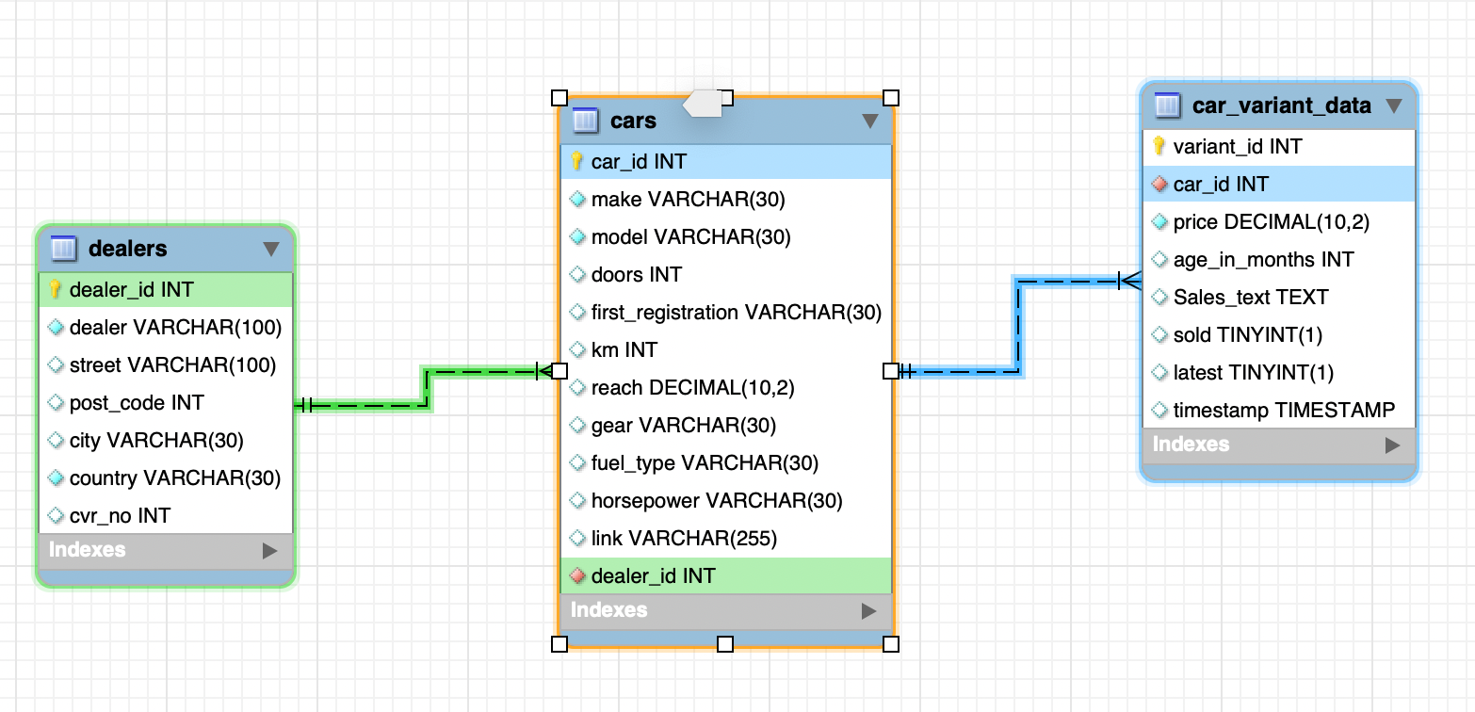

ER-diagrammet visualiserer strukturen og relationerne mellem tabellerne i databasen. For denne opgave viser diagrammet, hvordan entiteter som Dealers, Cars og Car_variant_data hænger sammen, og hvordan fremmednøgler forbinder dem.

De endelige DDL-statements findes på GitHub under navnet: ”Bilbasen.sql”.

## Opgave 2.2 – Gemme bilerne i database

*I skal nu gemme jeres første scrape-resultat i jeres database. I kan lade R-driveren gøre arbejdet med at oprette skemaet men I skal sørge for at der er plads til det, som R-driveren sætter på datatyperne. I skal desuden definere carid som primær nøgle. Jeres INSERT-statements skal også ligge på github.*

Efter oprettelsen af de tre tabeller (dealers, cars og car_variant_data) i SQL-databasen i spørgsmål 2.1, skal dataene fra scraping indsættes i databasen. Til dette formål anvendes R-pakkerne ”DBI” og ”RMariaDB”. Pakkerne gør det muligt at oprette forbindelse til en MySQL-database og overføre data fra dataframes til databasen.

Dette udføres på følgende vis:

Ved brug af ”DBI” og ”RMariaDB” oprettes en forbindelse til databasen. Her anvendes funktionen dbConnect fra ”DBI”-pakken, hvor forbindelsesparametrene som host, user, password og databasenavn indsættes for at etablere adgang til databasen. Det er vigtigt at påpege at vores database i SQL hedder ‘OLA_4’, og at vi dermed gennem db parameteren opretter forbindelse til netop den database.

Vores password gemmes lokalt gennem terminalen i variablen ”localpw”, så den ikke behøves at blive skrevet manuelt ind hver gang.

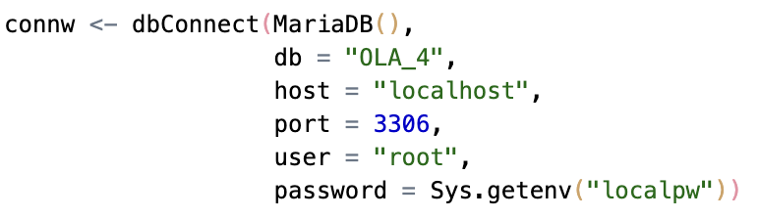

Dernæst skal dataene, som blev scrapet fra hhv. bilbasen og autoscout24.de, organiseres og cleanes i tre separate dataframes, der svarer til vores DDL-statements fra opgave 2.1

Dataene overføres nu til databasen ved hjælp af funktionen dbWriteTable(), som direkte overfører dem til SQL. Funktionen bruges til hver af de tre tabeller.



Efter funktionen er kørt, er dataene nu overflyttet til SQL og kommer ud i følgende format.

Dataene er fra tabellen ”cars”:

Figur 18 cars Table

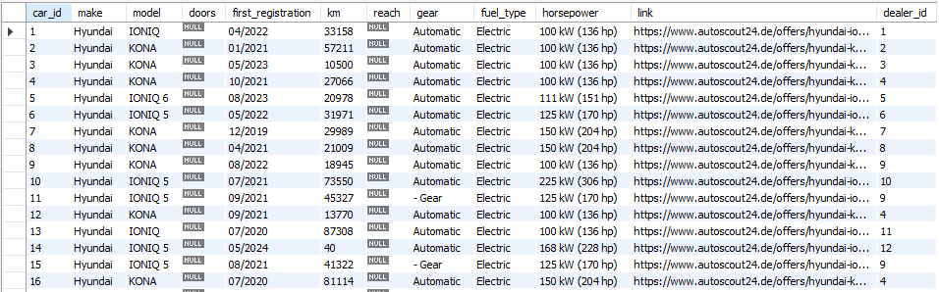

Endeligt til at sikre, at relationerne imellem tabellerne opretholdes, anvendes kolonner som dealer_id og car_id, som fungerer som fremmednøgler mellem tabellerne.

## Opgave 2.3 – Opdatere databasen ud fra simulerede kørsel

*Hvis I har fået lavet et korrekt skema – altså at I kan versionere prisen vha en pris-tabel – burde I kunne opdatere databasen med jeres simulerede nye scraping, hvor I altså opretter/ændrer en record med pris, dato og carid så man joine de to tabeller på carid. Det gøres bedst ved at I laver et script eller en funktion som henter den forrige kørsel fra databasen (altså jeres data fra opgave 2.2) og sammenligner med den simulerede kørsel (altså kørsel-II). I skal finde:*  
 *a) Nye records*  
 *b) Ændrede records (på prisen)*  
 *c) Missing records (solgte biler)*   
*Og opdatere databasen efterfølgende. De solgte biler skal ikke slette men markeres som TRUE i sold.*

Først finder vi frem til alle ændringer der er sket siden den første scraping med at sammeligne bil_renset_df med new_bil_renset_df. Da scrapetidspunktet er forskelligt for de to datasæt, fjernes denne kolonne (kolonne 16) fra begge dataframes for at sikre, at kun reelle ændringer identificeres.

Der undersøges, om de to rensede dataframes er identiske ved brug af funktionen identical. Resultatet er FALSE, så vi kan bekræfte, at der er sket noget ændringer.

Vi starter med at identificere de rækker, der enten er fjernet fra eller tilføjet til datasættet.  
 For at finde de fjernede rækker bruges en logisk vektor til at undersøge, hvilke Car_ID i det oprindelige datasæt ikke længere findes i det nye datasæt. De tilsvarende rækker gemmes i en dataframe kaldet *removed_rows*.

Tilsvarende oprettes en logisk vektor for at finde tilføjede rækker, og disse gemmes i dataframen *added_rows*.

For at identificere rækker med ændringer initieres en tom dataframe med samme struktur som new_bil_renset_df2, hvorefter der loopes igennem rækkerne i bil_renset_df2. For hver række undersøges det, om der er ændringer i kolonnerne i forhold til de tilsvarende rækker i new_bil_renset_df2. Ændrede rækker tilføjes til different_car_df.

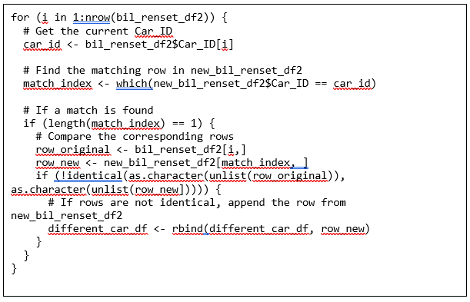

Vores undersøgelse har resulteret i 2 nye biler, 3 ændrede biler og 5 fjernede/solgte biler.  
 Nu kan vi gøre de 3 dataframes klar til overførsel til SQL.

Først tager vi added_rows og arrangerer kolonnerne i henhold til strukturen af SQL's *cars*-tabel.  
 Derefter samler vi dataframes med nye biler og ændrede biler i én samlet dataframe, som vi arrangerer, så den matcher strukturen af *car_variant_data*-tabellen i SQL, med kolonnen *solgt* sat til *FALSE*. På samme måde håndterer vi fjernede biler i en separat dataframe, hvor kolonnen *solgt* er sat til *TRUE*.

Til sidst har vi to dataframes:

1. add_cars_df, som skal tilføjes til *cars*-tabellen i SQL.
2. add_car_variant_df, som skal tilføjes til *car_variant_data*-tabellen i SQL.

De rensede data uploades til vores bilbasen-database i Workbench ved hjælp af DBI- og RMariaDB-pakkerne. Det er vigtigt at sætte *append* til *TRUE*, når vi bruger funktionen dbWriteTable til at tilføje data til tabellerne. Dette skyldes, at funktionen også kan bruges til at oprette tabeller i SQL. Ved at sætte *append = TRUE* sikrer vi, at de nye data tilføjes til de eksisterende data og ikke erstatter dem. 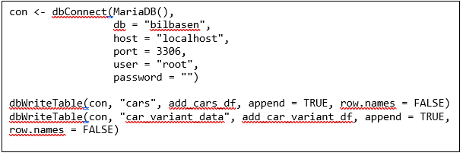

Nu skal vi ind i Workbench og sikre, at de biler som har fået ændringer kun har en latest=TRUE variant ind i car_variant_data tabel.

Vi har brug for en kode, der kigger på alle de dublikerede car_id værdier i car_variant_data tabel og sikrer, at kun varianten med den seneste timestamp er sat til latest=TRUE og alle andre er latest=FALSE.

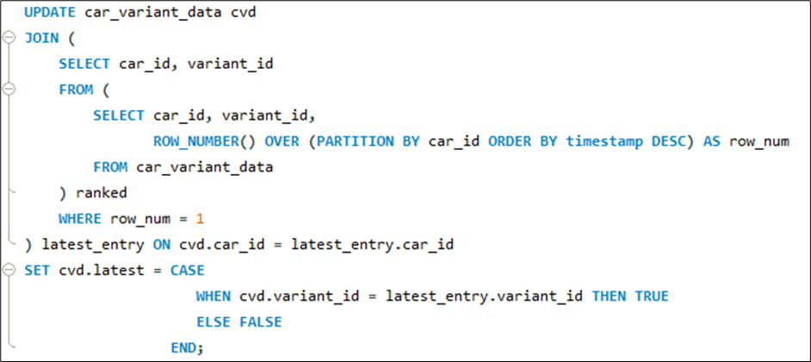

Nu er vores SQL-database opdateret med simuleret kørsel data.

Figur 19 simuerlet data

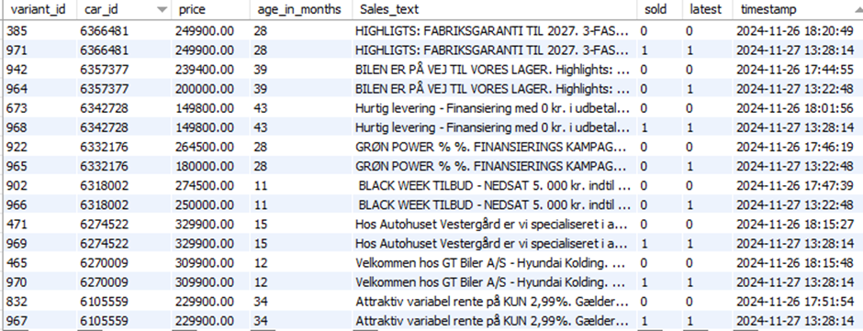

## Opgave 2.4 – Scrape & SQL med Miljødata.

*I skal kigge på https://envs.au.dk/om-instituttet-1/faglige-omraader/luftforurening-udledninger-og- effekter/data-om-luftkvalitet/aktuelle-maalinger/tabeller og hente links fra H.C.Andersens Boulevard, Anholt, Banegårdsgade i Århus og Risø.*

*I skal lave et R-script som kan hente data fra de fire lokationer og gemme dem i fire tabeller. I skal derpå vente en dag og så hente data igen og opdatere tabellerne med nye data. I forbindelse med næste OLA skal scriptet kunne køre på en linux-server én gang i døgnet. Så jeres script skal helst kunne eksekveres i terminalen uafhængigt af Rstudio med målestationen som argument.*

For at indhente data fra de fire lokationer, samt gemme dem i fire tabeller, har vi lavet et identisk script, hvor den eneste ændring er Starturlen samt vores post-url. Af denne grund forklares kun gennemgangen for en af vejrstationerne, men metodikken samt scriptet er ens for de andre stationer.

For dette scrape virkede en normal GET-request samt udtrækning ikke, da tabellen som skulle indhentes fra siden, ikke var en del af HTML-strukturen fra en normal GET-request.

Tabellen var ikke en del af HTML-strukturen ved en normal GET-request, da tabellen bliver dynamisk loaded gennem en POST-request, og dermed ikke er en del af sidens statiske HTML, jf. URLs DevTools: Network-panel.

Figur 20 Devtools

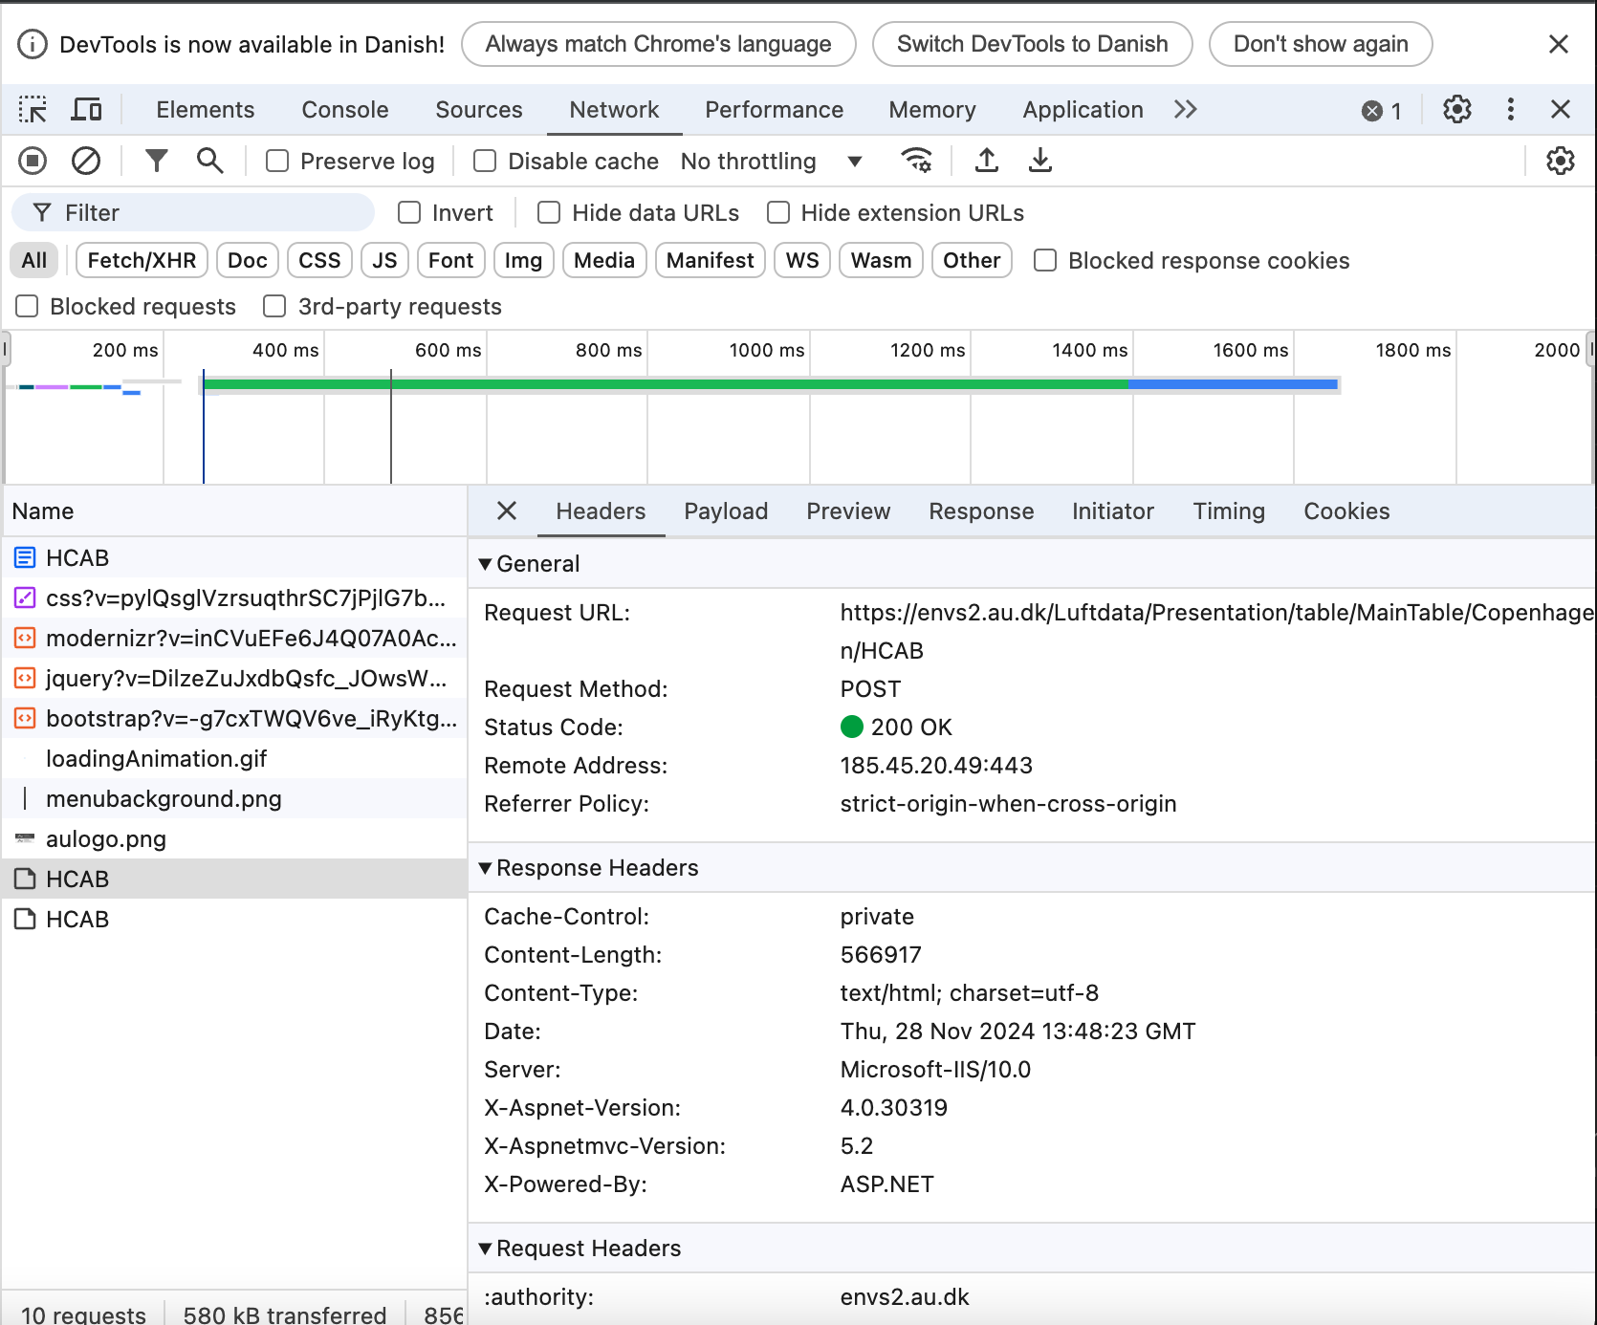

Vi blev i stedet nødt til at kombinere den normale GET-request tilgang til scraping, sammen med en POST-request - altså en form for simuleret loading af tabellen inde i vores r-script, hvor vi fortæller vores script, at den skal loade tabellen gennem vores egen POST-request.

For at få vores POST-request til at virke har vi brug for nogle metadata (i dette tilfælde, headers) såvel som en CSRF-key, som påviser at vi er en trusted source, som sikrer os adgang gennem POST-requesten. Mere specifikt, så er en CSRF-key en form for sikkerhed som hjemmesider bruger, som er en unik dynamisk genereret string, og ved at vedhæfte sin key/token, kan man dermed sørge for at ens API calls/requests bliver verificeret af webstedets server, så de ved, at ens requests er trusted.

For at kunne udtrække de ovenstående data, benytter vi os en af GET-request.

Nedenstående gennemgang af script tager udgangspunkt i scraping for vejrstationen HCAB (H.C.A. Boulevard).

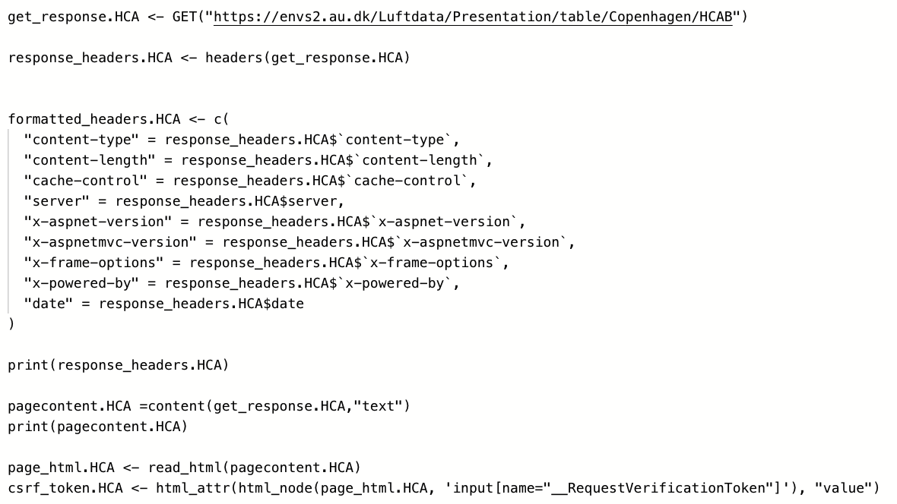

I ovenstående kodestump ser vi, at vi laver en GET-request, hvori vi udtrækker de forskellige elementer i headeren såvel som csrf-nøglen/token.

Vi har nu de nødvendige data som skal indgå i vores POST-request.

Vi definerer derfor nu vores purl (POST-URL), som det URL der er defineret inde i hjemmesidens POST-request, som ses inde i DevTools:

Figur 21 Devtools

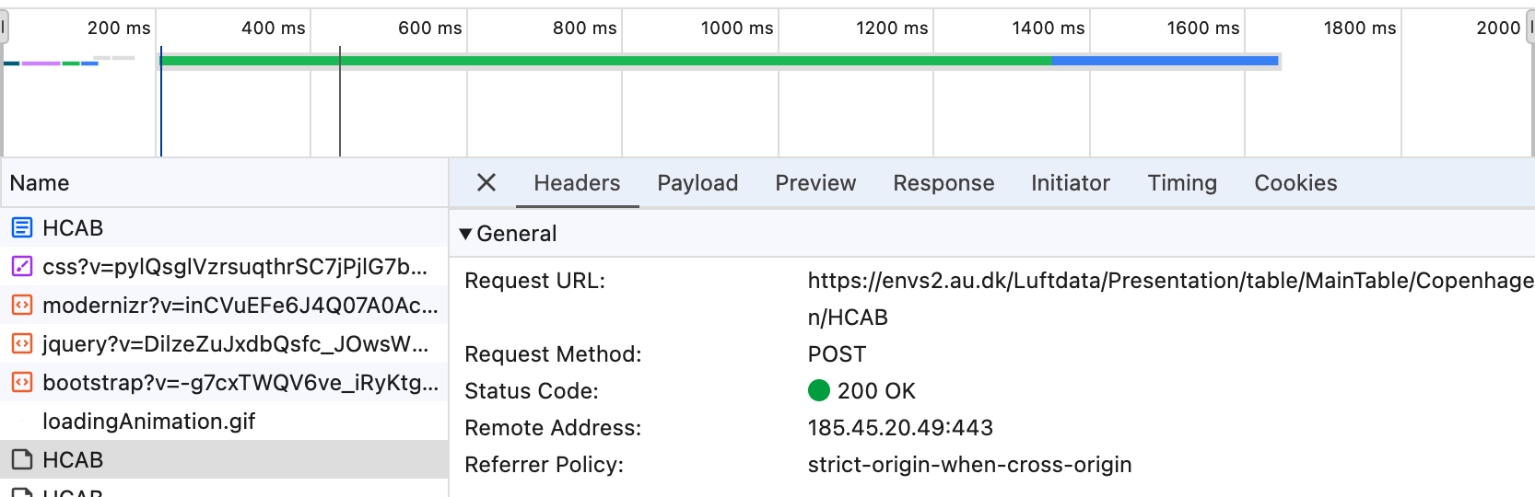

Udover at definere vores URL, så skal vi samtidigt også definere vores payload. Vores payload bliver defineret som vores csrf-token, med samme format som ses i html-strukturen (__RequestVerificationToken).

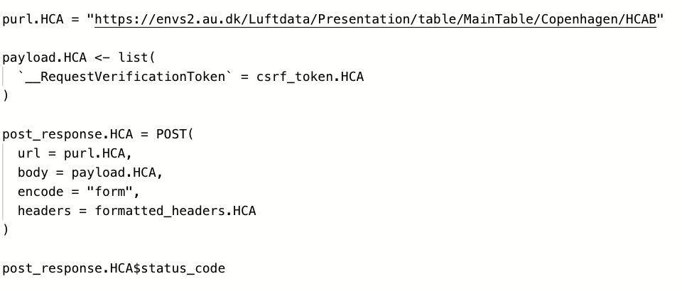Vi udfører POST-requesten, og får statuskode 200. HTML-strukturen for vores request indeholder nu tabellen som vi gerne vil scrape.

Afslutningsvis udtrækker vi content fra vores request, omdanner det til HTML, hvorefter vi kan udtrække tabellen.

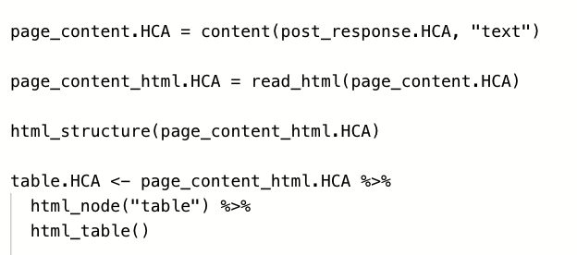

Vores tabel/dataframe ser således ud:

Figur 22 H. C. Andersens Boulevard

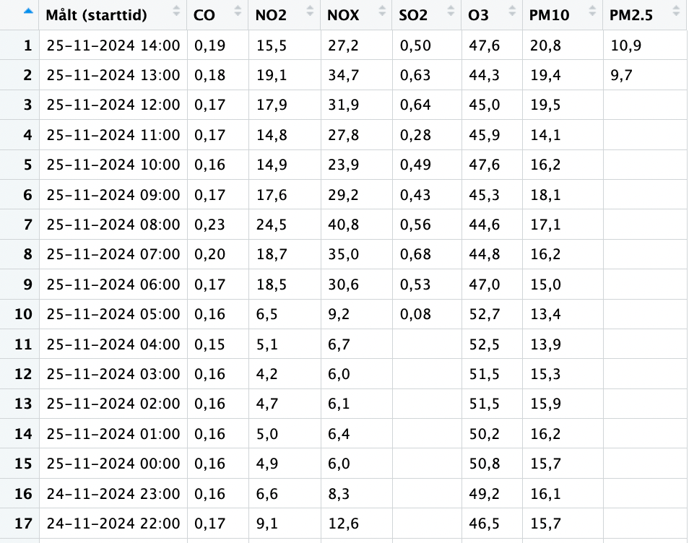

24 timer efter at tabellen blev scrapet, skulle den scrapes igen, for at se ændringen i tabellen. Vi kører derfor scriptet igen med en enkelt ændring:

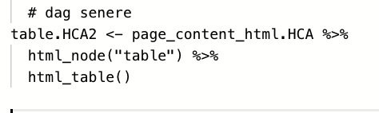

Vi ændrer blot tabelnavnet på den nye tabel, for at tabellerne ikke overrider hinanden.

Vi får nu en tabel med måletider et døgn senere end den forrige:

Figur 23 H. C. Andersens Boulevard 2

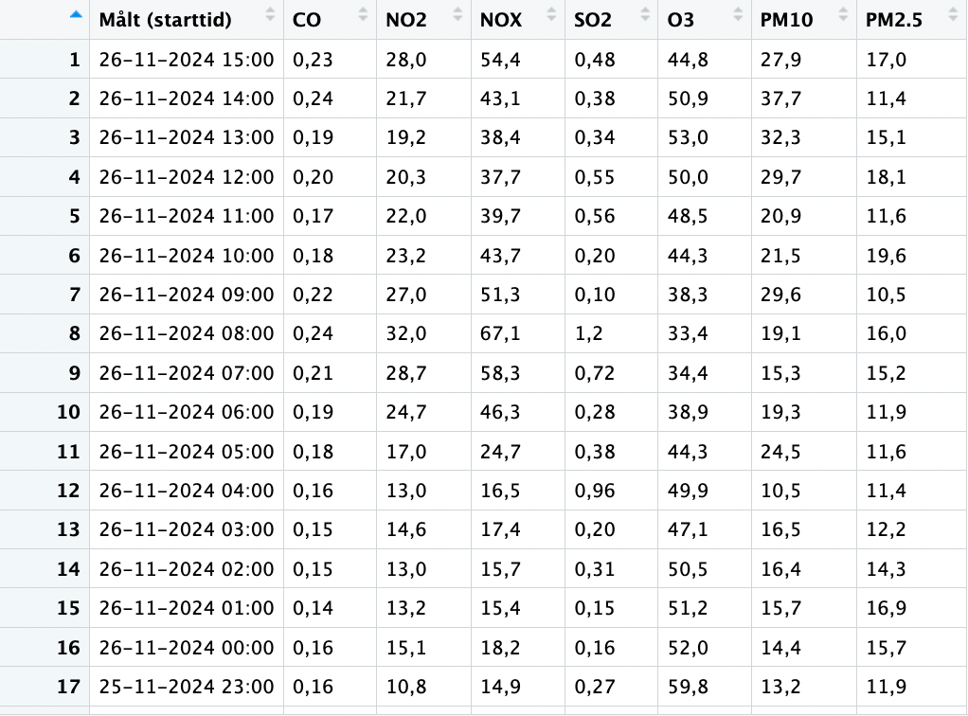som tidligere nævnt følges samme metodik for de andre vejrstationer og tabellerne vi udtrækker, ser således sådan her ud:

Vi har valgt at beholde tabellerne som udtrukket, ergo 8 tabeller i stedet for 4. Det har vi gjort for at bevare overblikket over tabellerne og deres observationer.

**Tabeller for Vejrstation Aarhus:**

Figur 24 Århus

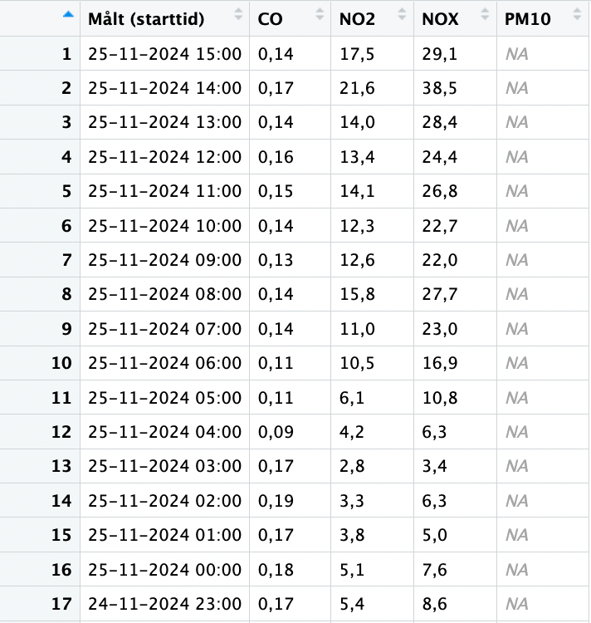

Figur 25 Århus 2

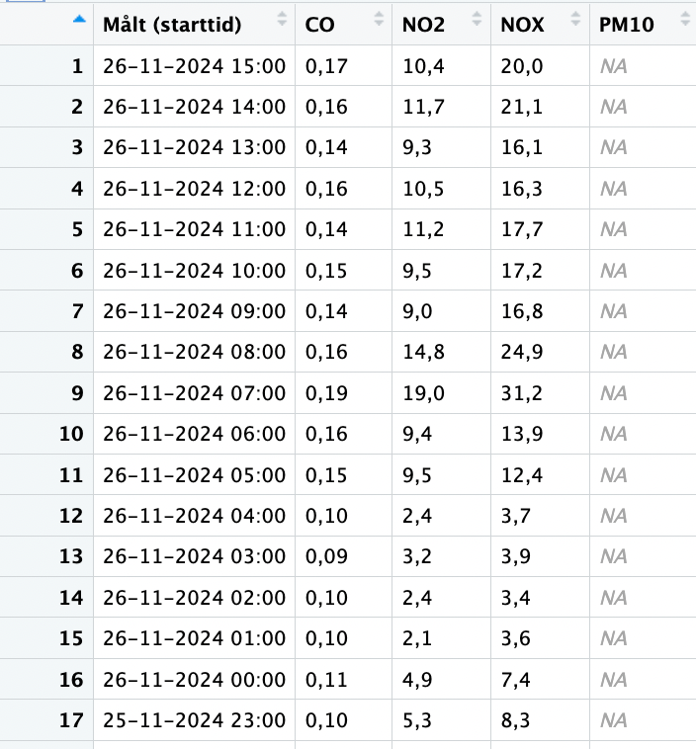

**Tabeller for Vejrstation Anholt:**

Figur 26 Anholt

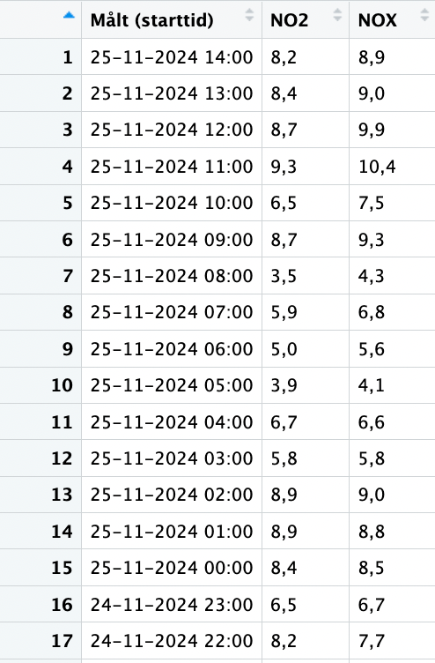

Figur 27 Anholt 2

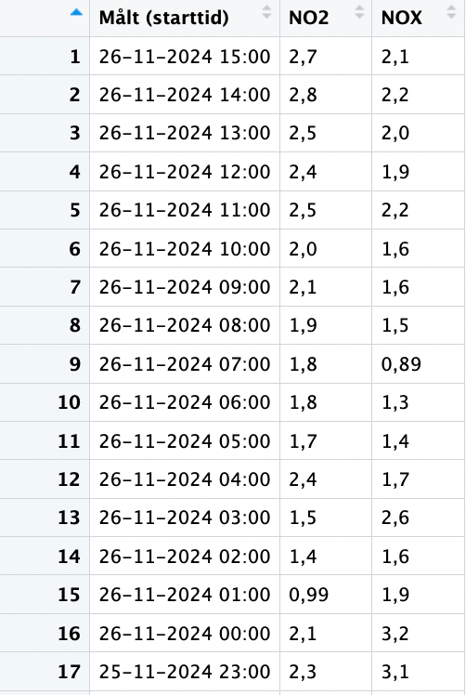

**Tabeller for Vejrstation Risø:**

Figur 28 Risø

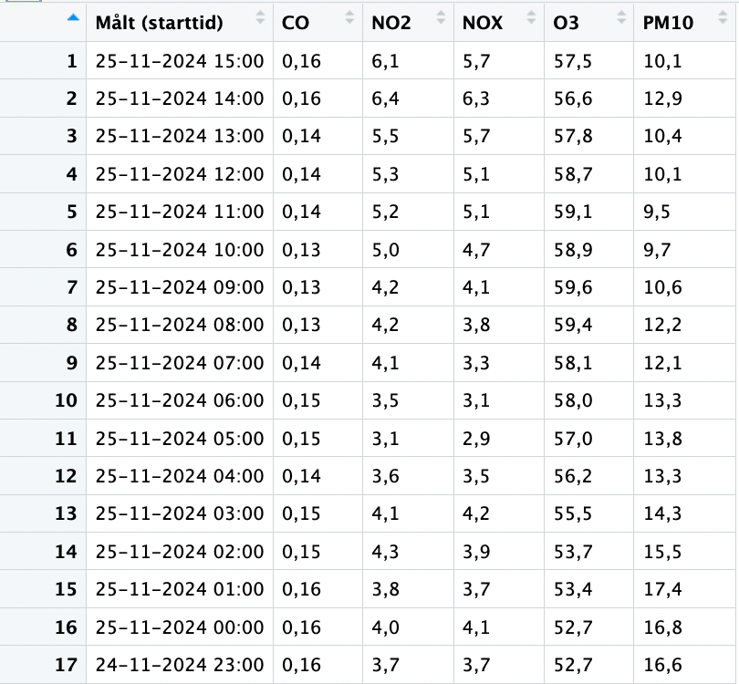

Figur 29 Risø 2

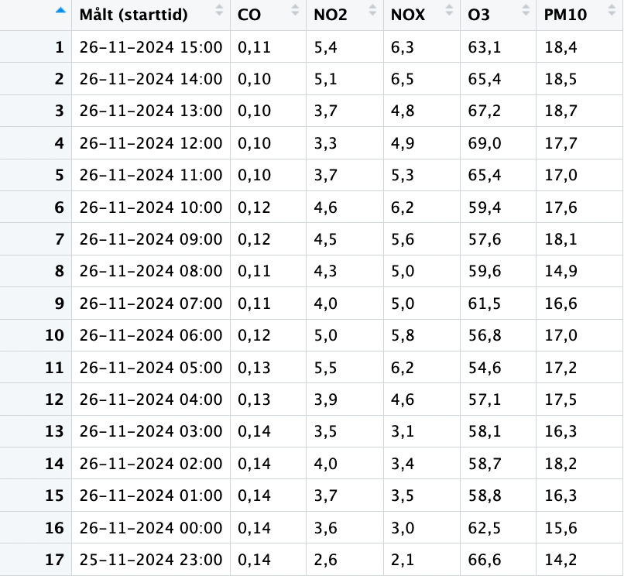

Vi sammenkobler dog stadigvæk tabellerne og indsætter dem i en SQL-Database.

For at sammenkoble tabellerne benyttes funktionen anti_join fra dplyr-pakken.

Anti_join funktionen sammenligner to dataframes, og finder de kolonner fra den ene dataframe, som ikke findes i den anden dataframe. Vi kan derfor vha. denne funktion udtrække de kolonner som er blevet scrapet, i 2. omgang af scraping (24 timer senere).

Før vi kan overføre vores dataframe fra R til vores SQL-server, opretter vi først databasen i SQL, såvel som de respektive tables med de samme kolonner, som i vores R-dataframes.

Vores query til at lave databasen og tabellerne ser således ud:

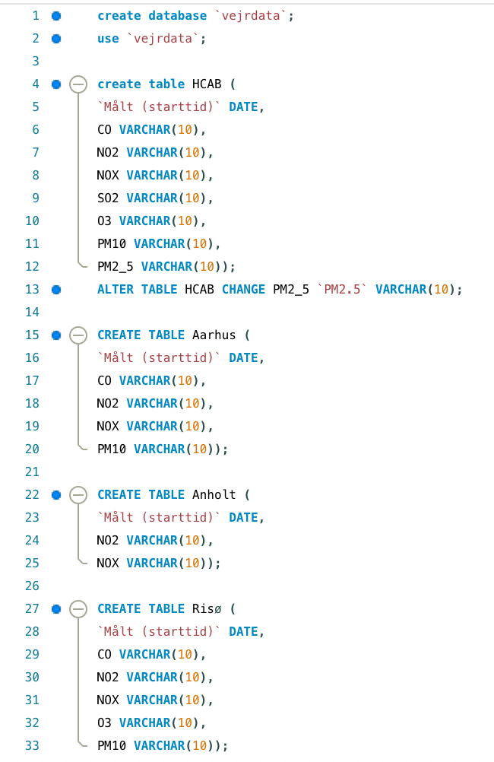

Det skal understreges at vi definerer datatypen som karakter, da dataene er indtrykket med karakter-datatypen i R, da der blev scrapet. I tilfælde af, at dataene skal bruges til noget uden for scopet af opgaven, f.eks. en form for statistik, skal disse datatyper naturligvis omdannes til numeriske værdier.

Vores database har nu følgende ER-diagram. I diagrammet er der ikke defineret nogle form for KEYS, da det ikke anses som nødvendigt, da vejrstationerne er uafhængige af hinanden.

Vores ER-diagram ser således ud:

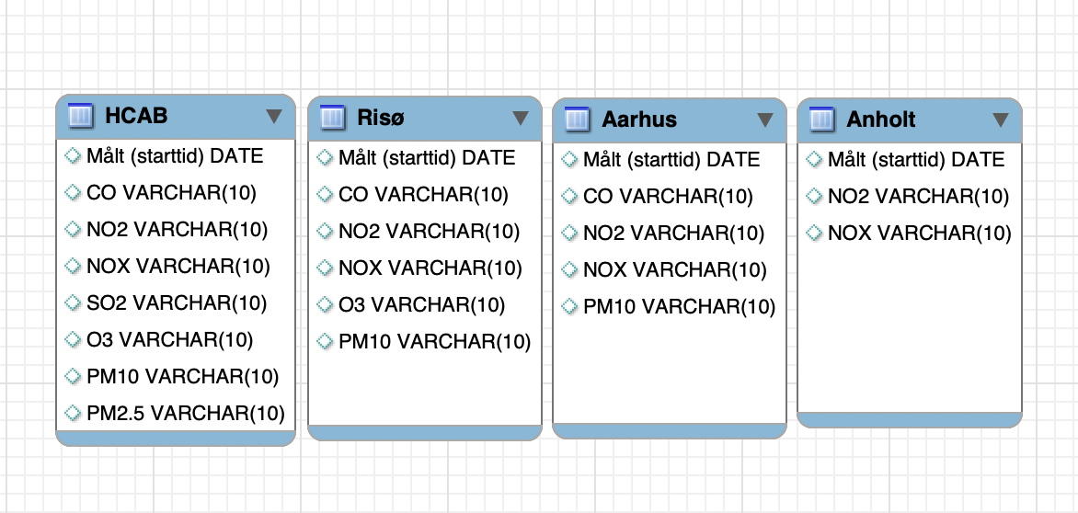

For at overføre vores dataframes fra R til vores nye database på vores SQL-server, benyttes R-pakkerne DBI og RMariaDB.

Første step er at oprette en forbindelse mellem vores R-miljø og vores SQL-database.

Dette gøres vha. følgende:

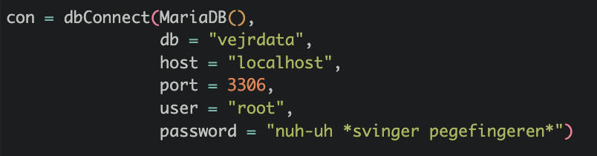

Ovenstående connection består af navnet på vores database, såvel som både vores host (i dette tilfælde en connection lokal til computeren), port og user. Naturligvis er der også inkluderet et password til useren som er anvendt i connectionen. I ovenstående billede er mit password fjernet.

Når ovenstående kode er kørt, er vores R-miljø og SQL-databasen ”vejrdata” forbundet, og vi har derfor mulighed for både at hente, tilføje og ændre i dataene i vores SQL-miljø, gennem vores R-miljø.

For at tilføje indsætte vores scrapede tabeller/dataframes, benyttes nedenstående kode:

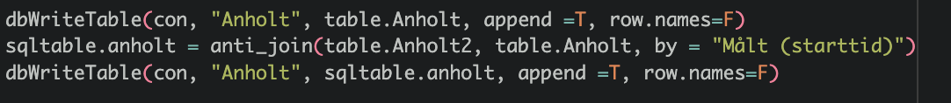

Ovenstående kode er for vejrdata for vejrstationen på Anholt. Samme metodik følges ved de andre vejrstationer.

Den ovenstående kode er bestående af to forskellige tilføjelser til vores ”Anholt” table i SQL.

Den første tilføjelse indsætter vejrdata for første scrape.

Vi benytter derfor den tidligere nævnte anti_join funktion, for udelukkende at finde de nye rækker som blev indhentet ved andet scrape.

Derefter tilføjer vi disse nye data fra andet scrape.

Det er samtidigt vigtigt at påpege at vi har argumentet append = T. Ved at have dette argument tilkoblet i funktionen, sørger vi for, at vi ikke overwriter tabellen, hver gang vi tilføjer nye datapunkter, de nye datapunkter bliver derimod tilføjet yderligere udover de allerede eksisterende data.

Nedenstående bilag er et udpluk af vores SQL-table for vejrstationen, Anholt:

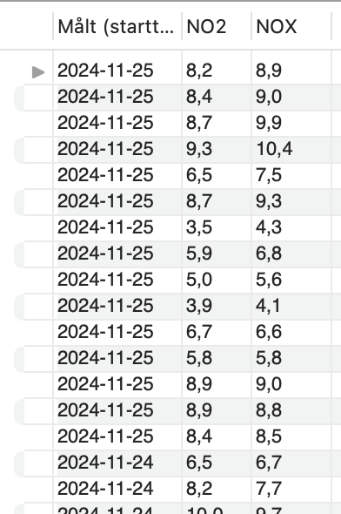

Som det fremgår, er vores datapunkter blevet appended korrekt, da vi ser to forskellige datoer i kolonnen ”Målt (starttid)”.

# Opgave 3 – Analyse af logfiler

## Opgave 3.1 – Rapport fra en webserver

*I skal åbne logfilerne og lave en rapport over aktiviteten på webserveren.*

*Rapporten skal indeholde en optælling af aktive ip-adresser pr døgn. Plot med de mest aktive. whois-info på den mest aktive. Gruppering på 404, herunder en beskrivelse af ”mistænksomme” requests.*

*Det værste der kan ske, er at en mistænksom request returnerer 200. Overvej hvordan man kan fange dem.*

Til start, skal logfilerne indlæses i R. Første test var at hente et par af logfilerne ind manuelt, for at se hvad der kom ud af dem.

logfile <- "log/access.log"

logdata <- readLines(logfile)

logdf <- data.frame(logdata)

Dernæst hentes alle filerne ind på samme tid. Her gøres brug af list.files(), der genererer en karakter vektor med navnene på filerne i mappen ”log2”. Vi sætter et pattern = ”access.log*” fordi alle filerne hedder ’access.log’ og med et efterfølgende nummer. Derfor er der et mønster som funktionen kan genkende.

Ud fra det kan vi sætte indholdet af filerne i en dataframe.

logfiles <- list.files(path = "log2", pattern = "access.log*", full.names = TRUE)

logdf <- do.call(rbind, lapply(logfiles, function(file) {

data.frame(logdata = readLines(file), stringsAsFactors = FALSE)

}))

Forklaring af logdf:

lapply(logfiles, function(file) {

Der laver en funktion, som udfører følgende trin for hver fil i ’logfiles’:

* readLines(file) læser indholdet fra filen som en karaktervektor.
* Data.frame() sætter karakter vektoren ind i en dataframe.
* do.call(rbind, ...) tager listen af dataframes, der er produceret af lapply, og binder dem sammen i en samlet dataframe.

Resultatet bliver ’logdf’ som er en dataframe med én kolonne der indeholder alle linjer fra filerne i ’logfiles’:

Figur 30 logfiles

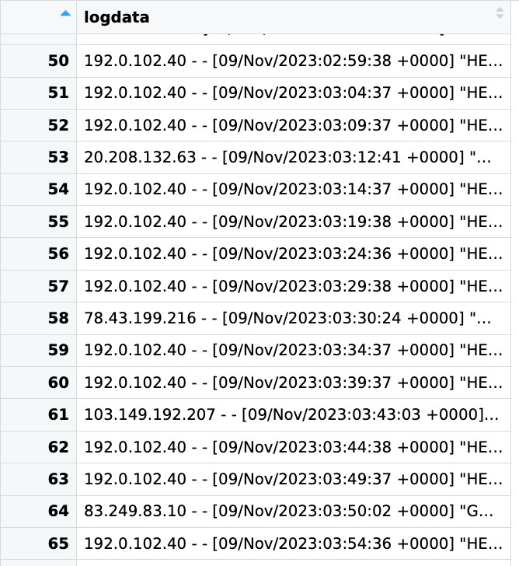

Punkterne vi ønsker at undersøge, er følgende:

Figur 31 notion

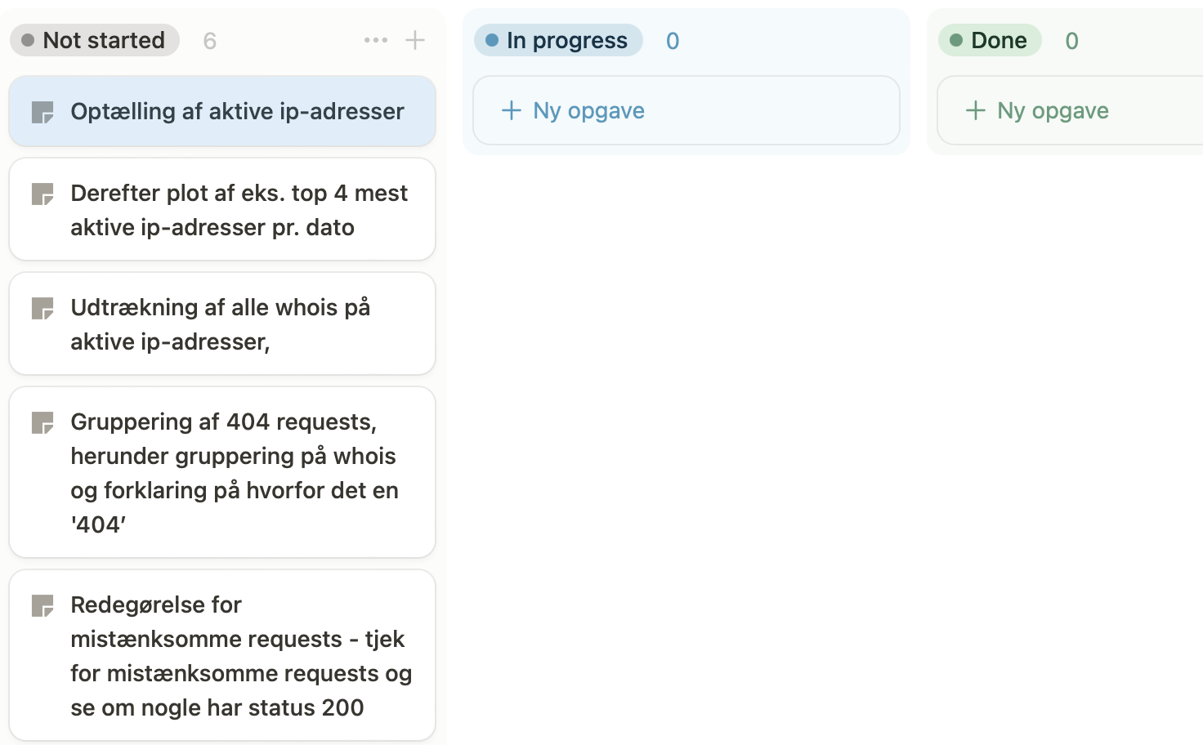

Datasættet renses for at trække relevante variabler ud. Her trækkes ip-adresser, dato og who-is information ud fra variablen ’logdata’. Yderligere formateres variablen ’dato’ så den kan bruges til senere analyse.

logdf_2 <- logdf %>% mutate(

ip_adresser = str_extract(logdata, "\\d+\\.\\d+\\.\\d+\\.\\d+"),

dato = str_extract(logdata, "\\d{2}/[A-Za-z]{3}/\\d{4}"),

whois = str_extract(logdata, "\"([^\"]+)\"$"),

dato = as.Date(dato, format = "%d/%b/%Y") # Indsæt direkte i mutate

)

Figur 32 logfiles

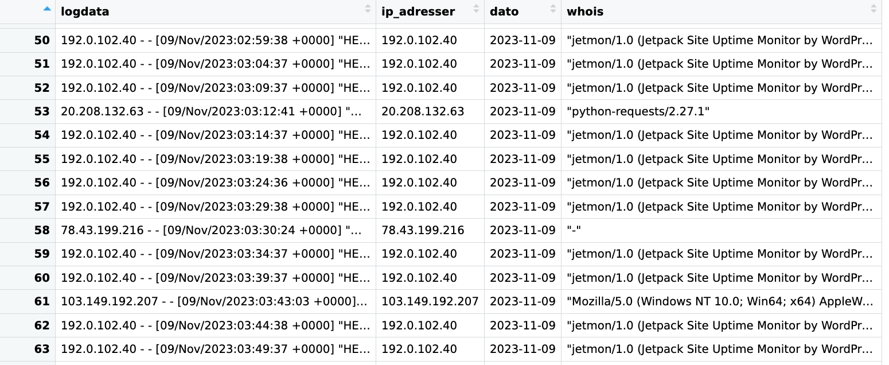

Første led i rapporten skal være en optælling af aktive ip-adresser.

Et spørgsmål vi stillede os selv, er definitionen: en aktiv ip-adresse. Hvornår er en ip-adresse aktiv eller ikke aktiv?

Figur 33 notion

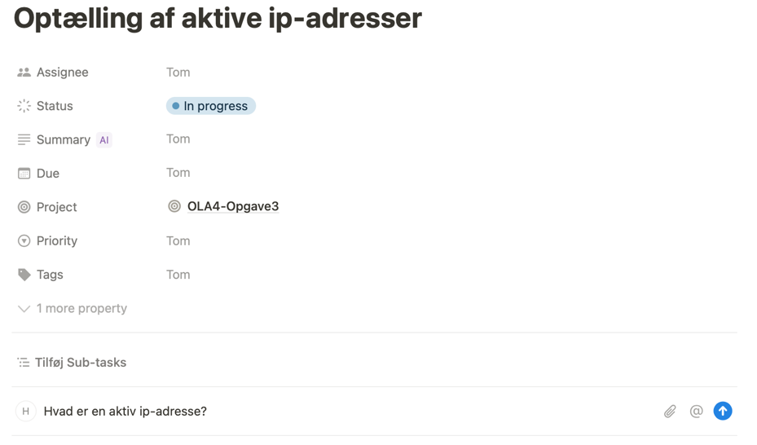

Vores definition på en aktiv ip-adresse er: en adresse som har lavet en form for request; herunder IKKE forsøg på request (eks. statuscode 408). Vi filtrerer derfor og laver en dataframe som kun indeholder IP-adresser med requests. (GET/POST/HEAD). Herfra kan vi finde antallet af unikke aktive ip-adresser pr. dato og plotte resultatet.

aktive.ipadresser = logdf_2[grepl("GET|POST|HEAD", logdf_2$logdata), ])

aktip.frekvens = aktive.ipadresser %>%

group_by(dato) %>%

summarise(unique.ip.adresses = n_distinct(ip_adresser))

ip.adresse.count <- aktive.ipadresser %>%

group_by( ip_adresser) %>%

summarise(count = n()) %>%

arrange(desc(count))

top.4.ip = ip.adresse.count[1:4, ]

Figur 34 mest aktive ip-adresser

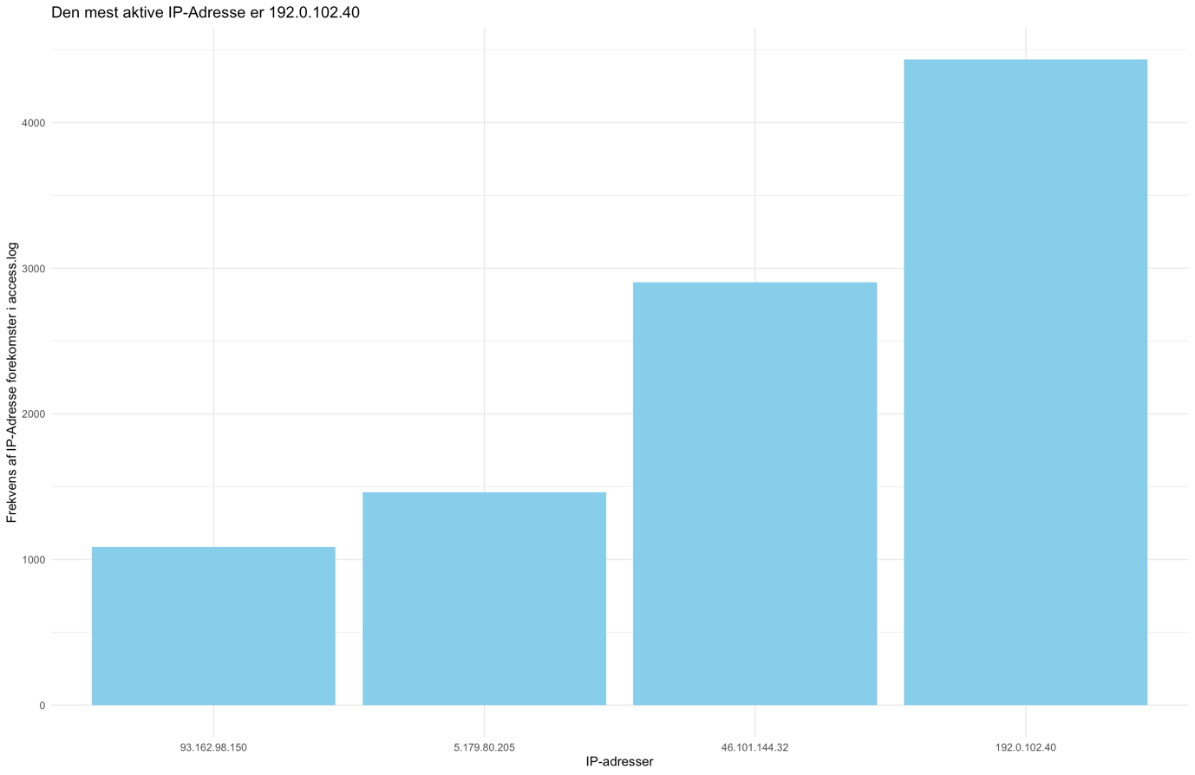

Vi vil gerne undersøge top 4 ip-adresser yderligere, og derfor vil vi gerne undersøge deres who-is information:

Figur 35 logfiles who-is

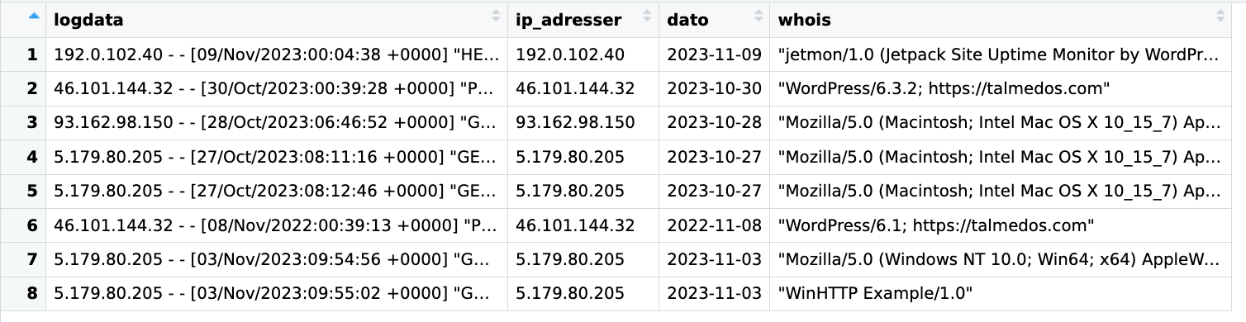

Key takeaways fra disse top 4 iper's whois er, at der er 2 requests fra talmedos.com, 1 fra jetmon (survillance plugin til wordpress) og 4 fra users/fra nettet; dette kan ses da whois er en user-agent.

Den mest aktive ip-adresse er altså Jetmon, som er en type overvågnings plugin, der bruges til at overvåge og administrere servere, computere og netværksenheder for at sikre, at de fungerer korrekt. [2]

Næste del af rapporten er gruppering af mistænkelige requests.

Figur 36 notion

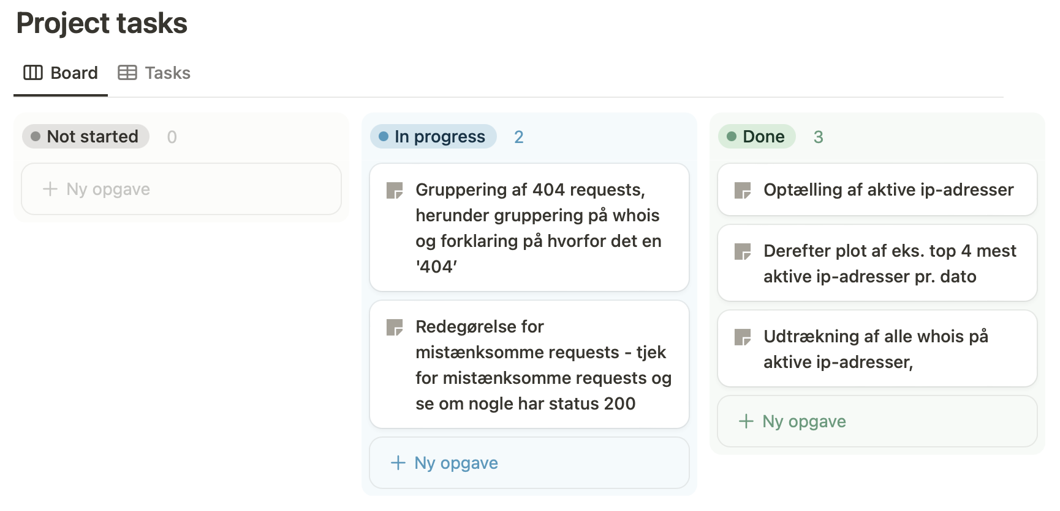

Ved mistænkelige requests forstås forsøg på bypass, og opnå kontrol/adgang til ting, som personen/useren ikke burde få kontrol eller adgang over. Et typisk forsøg, især på wordpress, er en GET-request på admin eller login, for at kunne få adgang til back-end delen af hjemmesiden.

I første omgang vælger vi derfor at finde alle mistænkelige forsøg på admin og login requests. Det data vi får ud, er at der er mange forskellige forsøg på adminadgang – i alt 2706. Vi filtrerer derfor i første omgang de succesfulde requests fra:

adminforsøg.failed = adminforsøg[!grepl(" 200 ", adminforsøg$logdata), ]

Vi har nu status 401, 403 og 404 tilbage - som står for unautharized, forbidden og URL eksisterer ikke.

Figur 37 logfiles

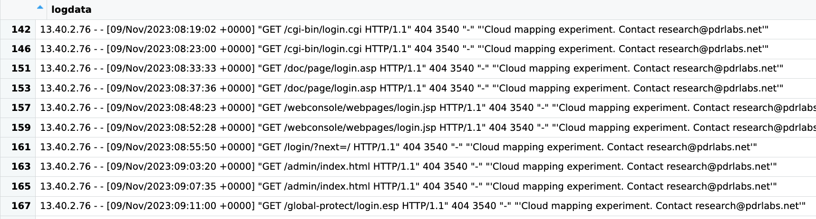

Vi prøver nu at se om der er nogle IP-adresser som har prøvet flere gange at få adgang med adgang nægtet.

failedadmin.ipcount = adminforsøg.failed %>%

group_by(ip_adresser) %>%

summarise(count = n()) %>%

arrange(desc(count))

Figur 38 ip-adresser count

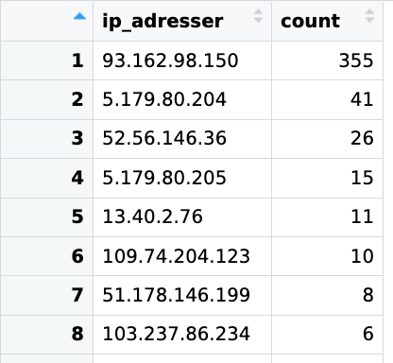

Vi kigger især på frekvensen af forsøg i og med, at en 404 ikke nødvendigvis betyder at de forsøger at hacke med admin access, men derimod hvis de eksempelvis prøver at søge efter sider med sensitiv data. Det kunne eksempelvis være en bot der er sat op til at gøre det, og dermed typisk en høj frekvens af request-forsøg.

I stedet for 404 requests findes 401 og 403 requests. Disse requests betyder: unautharised og forbidden; ergo hvis de forsøger at få admin-access direkte - uden at eftersøge URL'er

Figur 39 logfiles

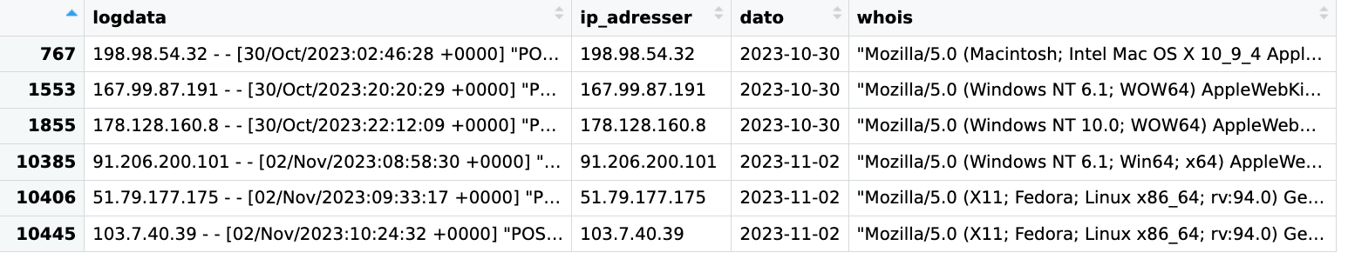

Her ses direkte mistænkelige forsøg, som ikke behøver at være i forlængelse af en anden betingelse, eks. frekvens af forsøg osv.

Det skal dog siges at der kan yderligere opsættes parametre for mistænkelige forsøg, hvis man selv sidder med hjemmesiden, fx hvis man godkender/bandlyser forskellige ip-adresser. Yderligere kan man godkende en medarbejders ip - så de ikke bliver logget som mistænkelige. Dette kaldes at 'whiteliste', derudover er det modsatte at 'blackliste' - så uanset hvad der prøves på, får de ikke lov.

Alle punkter i vores project task er nu færdiggjorte.

Figur 40 notion

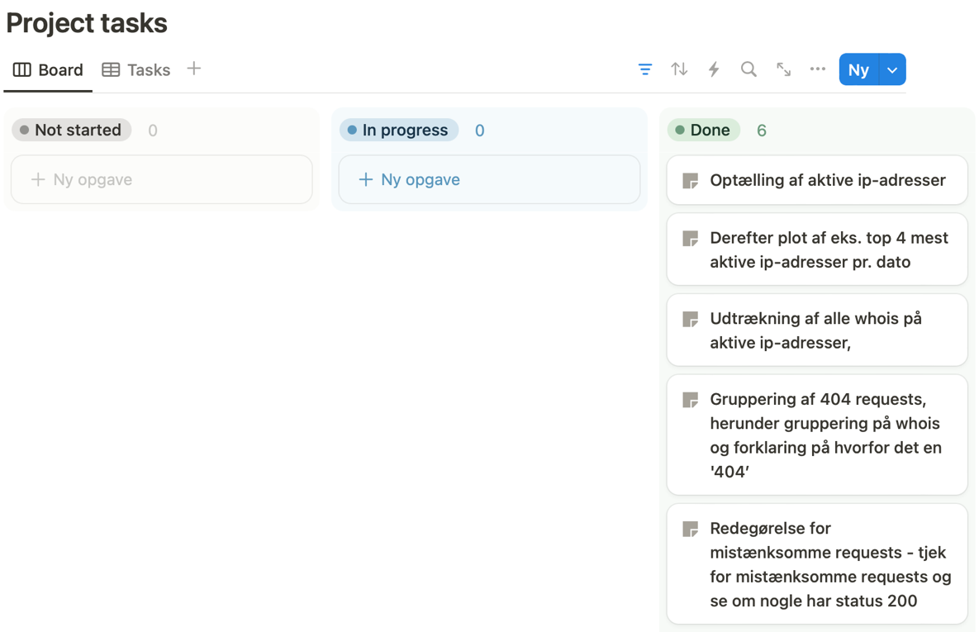

1. <https://stackoverflow.com/questions/44893354/remove-emoticons-in-r-using-tm-package>
2. <https://github.com/Automattic/jetmon>